Самообследование
муниципального бюджетного образовательного учреждения
«Средней общеобразовательной школы № 1
Кувандыкского городского округа Оренбургской области»
за 2019 год

Аналитическая часть
- Введение
Самообследование МБОУ «СОШ № 1» проводилось в соответствии с Порядком о проведения самообследования образовательной организации, утвержденного приказом от 14.06.2013. № 462 «Об утверждении Порядка проведения самообследования образовательной организации».
Целями проведения самообследования являются обеспечение доступности и открытости информации о деятельности организации, а также подготовка отчета о результатах самооследования.
Самообследование проводится ежегодно в июне-августе, администрацией школы. Самообследование проводится в форме анализа.

- Организационно-правовое обеспечение образовательной деятельности
2.1. Устав образовательного учреждения
2.2. Юридический адрес ОУ, фактический адрес ОУ
Юридический и фактический адрес школы:
462243, г. Кувандык, ул.20 лет Октября, д. 4а
Телефон: (35361) 2-35-18
E-mail ssho.1@yandex.ru

3. Система управления образовательным учреждением
Управление школой строится на принципах единоначалия и самоуправления. Административные обязанности распределены согласно Уставу, штатному расписанию, четко распределены функциональные обязанности согласно квалификационным характеристикам.

№ | Ф.И.О. | Должность
1. | Алпатов Сергей Владимирович | Директор
2. | Колисниченко Татьяна Сергеевна | Заместитель директора по ВР
3. | Дроженко Наталья Александровна | Заместитель директора по УВР
4 | Ягофарова Рушания Минигабидулловна | завхоз
5 | Гордеева Татьяна Николаевна | Заведующая библиотекой

Общее управление школой осуществляет директор МБОУ «СОШ № 1» в соответствии с действующим законодательством.
Органы управления образовательным учреждением:
- Общее собрание трудового коллектива школы
- Педагогический совет
- Управляющий совет
- Совет старшеклассников
Все перечисленные структуры совместными усилиями решают основные задачи образовательного учреждения и соответствуют Уставу МБОУ «СОШ № 1».
Организация управления образовательного учреждения соответствует уставным требованиям. Собственные нормативные и организационно-распорядительные документации соответствуют действующему законодательству и Уставу.

- Структура классов
Начальное общее образование (1 – 4 классы) - 4 общеобразовательных классов;
основное общее образование (5 – 9 классы) – 5 общеобразовательных классов;
среднее (полное) общее образование (10 –11 классы) – 2 общеобразовательных класса.
Контингент образовательного учреждения.

 | 2013-2014 уч. год |  | 2014-2015 уч. Год |  | 2015-2016 уч. Год |  | 2016-2017 уч. Год |  | 2017-2018 уч. Год |  | 2018-2019 уч. Год
 | Кол-во классов | Кол-во обучающихся | Кол-во классов | Кол-во обучающихся | Кол-во классов | Кол-во обучающихся | Кол-во классов | Кол-во обучающихся | Кол-во классов | Кол-во обучающихся | Кол-во классов | Кол-во обучающихся
Начальная школа | 4 | 95 | 5 | 113 | 4 | 94 | 4 | 87 | 4 | 90 | 4 | 86
Основная школа | 5 | 123 | 5 | 118 | 5 | 102 | 5 | 109 | 5 | 105 | 5 | 108
Средняя школа | 2 | 22 | 2 | 21 | 2 | 26 | 2 | 30 | 2 | 29 | 2 | 32
Всего | 11 | 240 | 12 | 252 | 11 | 222 | 11 | 226 | 11 | 224 | 11 | 226

Контингент обучающихся стабилен, движение учащихся происходит по объективным причинам (переезд в другие районы города, за пределы города) и не вносит дестабилизацию в процесс развития школы.

- Реализуемые образовательные программы

Образовательная программа школы способствует развитию и социализации учащихся на основе усвоения ими федерального компонента государственного стандарта общего образования (государственных образовательных стандартов общего образования 2004 года), федерального государственного образовательного стандарта начального общего образования, федерального государственного образовательного стандарта основного общего образования через:
обеспечение условий для обучения, воспитания и развития учащихся в соответствии с их склонностями и способностями, интересами, состоянием здоровья;
создание основы для осознанного выбора и последующего освоения профессиональных образовательных программ;
создание благоприятных условий для равностороннего развития личности через образование в области искусства;
освоение дополнительных образовательных программ, основанных на ценностях русской национальной культуры;
освоение отдельных общеобразовательных программ в рамках предпрофильной подготовки.
Содержание и структура учебного плана начального общего образования в 1 — 4-х классах определяются требованиями федерального государственного образовательного стандарта начального общего образования, 5 — 9 классах определяются требованиями федерального государственного образовательного стандарта основного общего образования, 11-й класс — федерального базисного учебного плана, федерального компонента государственного стандарта общего образования, утвержденного приказом МО РФ "Об утверждении федерального компонента государственных стандартов начального общего, основного общего и среднего (полного) общего образования" от 05.03.2004 N 1089", санитарно-эпидемиологических правил и нормативов СанПиН.
Для удовлетворения познавательных интересов учащихся и развития содержания базовых учебных предметов в учебный план введены элективные учебные предметы.
Школа работает по программе непрерывного социально-экономического образования учащихся 1-11 классов. Социально-экономическое воспитание направлено на подготовку личности к успешной производственно-хозяйственной деятельности, формирования потребностей, интересов и иных социально-психологических качеств, а главное – образа мышления, поведения и деятельности, соответствующих экономическим и нравственно-правовым основам общества. Для обеспечения безопасности учащихся в различных жизненных ситуациях с 7 по 11 класс ведется преподавание предмета «основы безопасности жизнедеятельности».

Программы начального общего образования
Начальная школа с 1-4 классы работает по программе классической начальной школы по учебно-методическому комплекту «Школа России», включающего элементы развивающего обучения и проектной деятельности.
Предметы музыка, изобразительное искусство, физическая культура и иностранный язык преподают специалисты-предметники.
В соответствии с федеральным государственным образовательным стандартом начального общего образования (ФГОС НОО) основная образовательная программа начального общего образования реализуется образовательным учреждением, в том числе, и через внеурочную деятельность.
Внеурочная деятельность в рамках реализации ФГОС НОО - это образовательная деятельность, осуществляемая в формах, отличных от классно-урочной, и направленная на достижение планируемых результатов освоения основной образовательной программы начального общего образования.

Внеурочная деятельность в 2018-2019 учебном году реализуется по направлениям:

- Физкультурно - спортивное и оздоровительное
- Духовно-нравственное
- Социальное
- Общеинтеллектуальное
- Общекультурное
- Научно- позновательное
- Художественно – эстетическое.

Задачи внеурочной деятельности в МБОУ «СОШ №1»:
- Создание условий для наиболее полного удовлетворения потребностей и интересов обучающихся, укрепления их здоровья;
- Личностно-нравственное развитие и профессиональное самоопределение обучающихся;
- Обеспечение социальной защиты, поддержки, реабилитации и адаптации обучающихся к жизни в обществе;
- Формирование общей культуры обучающихся;
- Воспитание у обучающихся гражданственности, уважения к правам и свободам человека, любви к Родине, природе, семье.
- Особенности обучения на ступени основного общего образования

Для реализации содержания образования краеведческой направленности добавлены часы на изучение предметов «География» (6 кл.), «Биология» (6 кл.), «Технология» (8 кл.).

Организация предпрофильной подготовки
В рамках предпрофильной подготовки из части, формируемой участниками образовательных отношений, выделен 1 час в 9 классе на элективный курс «Избранные вопросы математики», который позволяет расширить и углубить изучаемый материал по математике, формирует базу общих универсальных приемов и подходов к решению заданий соответствующих типов.
В школьный компонент включены: 9 класс: «Технология» - 1 час, с целью выполнения учебных программ данных предметов.
Обучение на ступени среднего (полного) общего образования
С целью расширения возможностей обучения на профильном уровне. а также с целью качественной подготовки обучающихся к ГИА в компонент образовательной организации включены в 11 классе элективные курсы по русскому языку - 2 часа «Трудные вопросы синтаксиса и пунктуации» (1 час), «Комплексный анализ текста» (1 час), по литературе «Теория и практика написания сочинений» – 2 часа, по обществознанию – «Актуальные вопросы по обществознанию» (1 час), по физике «Теория и практика написания сочинений» (1 час).
С 2018-2019 учебного года согласно федерального компонента учебного плана в 11 классе 1 час отводится на изучение предмета «Астрономия». Изучение данного предмета направлено на ознакомление достижений современной науки и техники, формирование основ знаний о методах, результатов исследований, фундаментальных законах природы небесных тел. Способствует формированию естественно-научной грамотности и развитию познавательных способностей обучающихся. При изучении астрономии используется учебник «Астрономия. Базовый уровень». 11 класс, Чаругин В.М., издательство «Просвещение».
- Результаты образовательной деятельности

Анализ контроля успеваемости учащихся МБОУ «СОШ № 1» за три учебных года

 | Всего обучающихся (на конец года) | Окончили год на « 5» | Окончили год на «4» и «5» | Оставлены на повторный курс обучения | Условный перевод | Всего обучающихся (на конец года) | Окончили год на « 5» | Окончили год на «4» и «5» | Оставлены на повторный курс обучения | Условный перевод | Всего обучающихся (на конец года) | Окончили год на « 5» | Окончили год на «4» и «5» | Оставлены на повторный курс обучения | Условный перевод
 | Всего обучающихся (на конец года) | 2016 – 2017 |  |  |  | Всего обучающихся (на конец года) | 2017 – 2018 |  |  |  | Всего обучающихся (на конец года) | 2018-2019 |  |  |  |  |  |  |  |  | 2014 - 2015
 | Всего обучающихся (на конец года) | % | % | % | % | Всего обучающихся (на конец года) | % | % | % | % | Всего обучающихся (на конец года) | % | % | % | %
начальная | 87 | 10 | 25 | 0 | 0 | 90 | 12 | 22 | 0 | 0 | 86 | 15 | 27,9 | 0 | 0
основная | 109 | 13,7 | 24,8 | 0 | 0 | 105 | 10 | 19 | 0 | 0 | 108 | 8 | 27,7 | 0 | 0
старшая | 30 | 13 | 43 | 0 | 0 | 29 | 10 | 21 | 0 | 0 | 32 | 18,75 | 18,75 | 0 | 0
итого | 226 | 12,4 | 27,4 | 0 | 0 | 224 | 11 | 21 | 0 | 0 | 226 | 12 | 26,5 | 0 | 0

Качество подготовки выпускников
В течение ряда лет выпускники школы успешно справляются с государственной итоговой аттестацией в форме ЕГЭ.

Итоги ЕГЭ в 11 классе МБОУ «СОШ № 1» по предметам за три года
Предмет | 2016-2017 |  | 2017-2018 |  | 2018-2019
 | Справляемость по предмету | Справляемость по предмету | Справляемость по предмету | Средний балл школа/район | Справляемость по предмету | Средний балл школа/район
Математика (базовый ур.) | 100 | 3,88/4,11 | 100 | 3,7/4,3 | 100 | 3,75/4,05
Математика (профильный ур.) | 100 | 58/57 | 100 | 44,5\60,6 | 100 | 58/58,8
Русский язык | 100 | 70/71,8 | 100 | 58,1/71,99 | 100 | 70,3/72,8
Литература | 100 | 62/69,8 | 100 | 60,5/68,6
История | 100 | 55/62,9 |  |  | 100 | 69/66,6
Биология |  |  |  |  | 100 | 48/53,75
Английский язык |  |  |  |  | 100 | 85/74,2
Информатика и ИКТ | 100 | 57/61,9
Обществознание | 100 | 64,45/61 | 100 | 61,7/66,3 | 100 | 62,3/61,3
Физика | 100 | 47,7/53,9 | 100 | 43,5\53,1 | 100 | 47,3/55,2
Химия
География

В 2018 – 2019 учебном году: 100% справляемость по предметам математика (базовый, профильный уровни), русский язык, обществознание, история, английский язык, биология, физика. 1 обучающийся не преодолел минимальный порог по химии. Выявлена отрицательная динамика результатов ЕГЭ выпускников 11-х классов по предметам: математика Б, математика П, русский язык, биология, физика - средний балл ниже уровня балла по району. Положительная динамика по истории, английскому языку, обществознанию.
Результаты государственной итоговой аттестации в форме ОГЭ в 9 классе, проводимых по математике, показывают хорошую справляемость (последние три года - 100%), качество знаний учащихся соответствует 50 % - 73,7 % (в текущем году — 61,85 %). Соответствие годовой и экзаменационной отметки свыше 52,6 % .
Результаты государственной итоговой аттестации по русскому языку показали справляемость за последние три года - 100%, качество знаний — 73,7 %, подтверждение годовой отметки — 63 % (в прошлом году – 61%).

Сведения об участии выпускников 9 классов МБОУ «СОШ № 1» в государственной итоговой аттестации в форме ОГЭ по математике и русскому языку
 | Наименование | Кол-во респондентов | Количество, % |  |  | Средний балл | Соответствие годовой и экзаменационной отметок, %
 | Наименование | Кол-во респондентов | не справились | справились на "3", "4", "5" | справились на "4"и "5" | Средний балл | Соответствие годовой и экзаменационной отметок, %
2015 - 2016 | Математика | 20 | 0 | 100 | 25 | 13,3 | 75
2015 - 2016 | Русский язык | 20 | 0 | 100 | 35 | 25,15 | 70
2016 - 2017 | Математика | 19 (+1 ГВЭ) | 0 | 100 | 40 | 14,9
2016 - 2017 | Русский язык | 19 (+1 ГВЭ) | 0 | 100 | 58 | 29,79 | 52,6
2017 - 2018 | Математика | 18 | 0 | 100 | 56 | 15,8 | 72
2017 - 2018 | Русский язык | 18 | 0 | 100 | 58 | 32,5 | 61
2018 - 2019 | Математика | 19(+1 - 8 вид) | 0 | 100 | 68 | 16,2 | 58
 | Русский язык | 19(+1 - 8 вид) | 0 | 100 | 73,7 | 27,4 | 63

В течение 3-х лет все выпускники школы получили документы об основном общем образовании и о среднем (полном) общем образовании. Основная масса выпускников 9 класса продолжает обучение в своей школе.
60 % выпускников 11 класса в 2019 году поступили в ВУЗы, 33% - в колледжи, 7% - трудоустроены.

Сведения о продолжении обучения выпускников в 2018-2019 г.
Кол-во выпускников | Всего | ВУЗ | НПО | СПО | Работают/не работают | Армия | СОШ
9 класс | 20 |  |  | 15 чел. |  |  | 5
11 класс | 15 | 9 |  | 5 чел. | 1 работает

Итоги олимпиады по предметам в начальной школе в 2016-2017 учебном году

 | Участников всего | Заняли места
русский язык | 1 | -
математика | 1 | -
окружающий мир | 1 | -
иностранный язык | 0 | -

Итоги олимпиады по предметам в начальной школе в 2017-2018 учебном году

 | Участников всего | Заняли места
русский язык | 1 | 0
математика | 2 | 0
окружающий мир | 1 | 0
иностранный язык | - | -

Итоги олимпиады по предметам в начальной школе в 2018-2019 учебном году

 | Участников всего | Заняли места
русский язык | 1 | 0
математика | 2 | 0
окружающий мир | 1 | 0
иностранный язык | - | -

Итоги олимпиады по предметам в основной и старшей школе
в 2015-2016 учебном году

 | Школьный этап |  | Муниципальный этап |  | Региональный этап
 | Участников всего | Заняли места | Участников всего | Заняли места | Участников всего
Математика | 23 | 8 | 8 | 2 место Квасова Инна 7 кл., 3 место Фролова Дарья 8 кл. | -
Физика | 14 | 6 | 1 | 0 | -
Русский язык | 17 | 16 | 8 | 3 место Преснякова Виктория 11 кл., 3 место Квасова Инна 7 кл. | -
Литература | 17 | 17 | 3 | 3 место (Захарова Юлия 9 кл.) | -
Химия | 25 | 15 | 2 | 0 | -
История | 11 | 0 | 0 | 0 | -
Биология | 23 | 9 | 8 | 0 | -
Иностранный язык | 5 | 2 | 4 | 0 | -
География | 26 | 12 | 2 | 0 | -
Информатика  «Информашка» | 13 | 11 | 11 | 4 место (Команда по «Информашке») | -
Экономика | 7 | 2 | 0 | 0 | -
Обществознание | 13 | 5 | 5 | 2 место Кардапольцева Екатерина 8 кл. | -
Право | 7 | 3 | 5 | 3 место Панарин Влад 10 кл. | -
МХК | 5 | 5 | - | - | -
искусство | 8 | 7 | - | - | -

Итоги олимпиады по предметам в основной и старшей школе
в 2016-2017 учебном году

 | Школьный этап |  | Муниципальный этап |  | Региональный этап | Общероссийская олимпиада «ОЛИМПУС»
 | Участников всего | Заняли места | Участников всего | Заняли места | Участников всего | Участников всего | Заняли места
Математика | 23 | 8 | 8 | 2 место Квасова Инна 7 кл., 3 место Фролова Дарья 8 кл. | - | 14 | 0
Физика | 14 | 6 | 1 | 0 | - | 4 | 2 лауреата (Алимбеков Д., Квасова И. 9 кл.)
Русский язык | 17 | 16 | 8 | 3 место Преснякова Виктория 11 кл., 3 место Квасова Инна 7 кл. | -
Литература | 17 | 17 | 3 | 3 место (Захарова Юлия 9 кл.) | -
Химия | 25 | 15 | 2 | 0 | -
История | 11 | 0 | 0 | 0 | -
Биология | 23 | 9 | 8 | 0 | -
Иностранный язык | 5 | 2 | 4 | 0 | -
География | 26 | 12 | 2 | 0 | -
Информатика  «Информашка» | 13 | 11 | 11 | 4 место (Команда по «Информашке») | -
Экономика | 7 | 2 | 0 | 0 | -
Обществознание | 13 | 5 | 5 | 2 место Кардапольцева Екатерина 8 кл. | -
Право | 7 | 3 | 5 | 3 место Панарин Влад 10 кл. | -
МХК | 5 | 5 | - | - | -
искусство | 8 | 7 | - | - | -

Итоги олимпиады по предметам в основной и старшей школе
в 2017-2018 учебном году

 | Школьный этап |  | Муниципальный этап |  | Региональный этап
 | Участников всего | Заняли места | Участников всего | Заняли места | Участников всего
Математика | 26 | 13 | 11 |  | -
Физика | 19 | 8 | 6 |  | -
Русский язык | 10 | 10 | 6 |  | -
Литература | 9 | 9 | 3 | Кардапольцева Е. 3 место | -
Химия | 17 | 10 | 2 |  | -
История | 15 | 5 | 6 | Полева К. 6 класс 3 место | -
Биология |  |  | 5 |  | -
Иностранный язык | 14 | 12 | 5 |  | -
География | 10 | 9 | 4 |  | -
Информатика  «Информашка» |  |  |  |  | -
Экономика |  |  |  |  | -
Обществознание | 15 | 5 |  | Захарова Ю. 1 место | 1
Право | 31 | 3 | 4 | Тохтиева Р. 10 кл. 3 место, Захарова Ю. 11 класс 3 место | 1
МХК |  |  |  |  | -
искусство |  |  |  |  | -
ОБЖ | 45 | 15 | 2
ОПК | 9 | 6 | 6 | Полева К 6 кл. 3 место, Морозов М. 9 класс 3 место, Тумасова В. 3 место
технология | 23 | 6 | 1
Физическая культура | 6 | 3 | 4

Итоги олимпиады по предметам в основной и старшей школе
в 2018-2019 учебном году

 | Школьный этап |  | Муниципальный этап |  | Региональный этап
 | Участников всего | Заняли места | Участников всего | Заняли места | Участников всего
Математика | 26 | 15 | 22
Физика | 19 | 8 | 6 | 0
Русский язык | 10 | 7 | 15
Литература | 9 | 9 | 8
Химия | 16 | 11 | 7 | 0
История | 15 | 15 | 6
Биология | 12 | 3 | 5 | 3 место (Павлова Ксения, 6 кл.)
Иностранный язык | 14 | 11 | 10 | 3 место Абдрафикова З. 10 кл.
География | 10 | 9 | 3 | 0
Информатика  «Информашка» | 10 | 3 | 1 команда | 2 место (команда 5 – 7 классов)
Экономика | - | - | -
Обществознание | 15 | 15 | 2
Право | 31 | 14 | 4 | 3 место Тохтиева Р. 11 класс
искусство (МХК) | 9 | 0 | 0
ОБЖ | 45 | 15 | 7
ОПК | 9 | 4 | 4
технология | 23 | 6 | 2 | 2 место – Тумасова А.5 кл., 1 место – Полева Кр. 7 кл., 2 место Щукина А.7кл., 3 место Дегтярева Д.8 кл., 3 место Долгунов Н.10 кл.
Физическая культура | 6 | 3 | 6 | 0
 |  |  |  | 0

7. Условия реализации образовательных программам
7.1. Кадровое обеспечение
Педагогический коллектив школы состоит из 17, из них 7 учителей (41%) имеют высшую и 9 учителей (53 %) - первую квалификационную категорию, 1 педагог (6%) – б/к , 1 молодой специалист. Педагогический стаж работников: менее 2 лет – 0 учитель (0%), от 2 до 5 -5 учителей (29%), от 6 до 10 лет – 1 учитель (6%), от 11 до 20 лет – 1 учитель (6%), свыше 20 лет – 10 учителей (59%).

В школе работают учителя, имеющие различные звания и награды в сфере образования:
2 педагога награждены Почетной грамотой МО и Н РФ
Учителя ежегодно проходят курсы повышения квалификации в ИРО, ГЦРО. В 2015-2016 учебном году — 10 человек, в 2016-2017 учебном году – 7 человек, в 2017-2018 учебном году – 7 человек, 2018-2019 учебном году – 8 человек.

7.2. Учебно-методическое обеспечение
По всем предметам учебного плана разработаны рабочие программы. Рабочие программы рассмотрены на заседаниях школьных методических объединений и утверждены директором школы. Структура рабочих программ соответствует требованиям государственных образовательных стандартов начального общего, основного общего, среднего (полного) общего образования.
Преподавание всех учебных дисциплин обеспечено учебно-методическими комплексами.
В школе имеется собственная библиотека с читальным залом, в котором имеется 1 компьютер для работы обучающихся и педагогов.

7.3. Материально-техническое обеспечение
- Лицензированный медицинский кабинет оборудован по последнему слову техники, состоящий из процедурного кабинета, кабинета врача со всем необходимым оборудованием, мебелью и медицинским инвентарем.
- Учебные кабинеты оборудованы мебелью под рост учащихся, необходимым освещением, сантехническим оборудованием, стендами, шкафами.
- В школе имеется кабинет информатики, полностью оборудованный в рамках национального проекта «Образование» современный кабинет физики, кабинет химии, дооборудуется кабинет биологии и географии. В каждом кабинете имеется компьютер педагога. Все кабинеты начальной школы оборудованы экраном, проектом, множительной техникой. В спортивном и актовом залах имеется весь необходимый инвентарь и инструменты, в кабинете обслуживающего труда есть все необходимое для работы кулинарной и швейной мастерской. В административных кабинетах имеются компьютерная и множительная техника.
- Для обеспечения безопасности образовательного процесса в школе имеется видео наблюдение, мобильная тревожная кнопка с выводом на пульт ООО «Стрелец-мониторинг», охранно-пожарная сигнализация с голосовым оповещением.
- Для организации питания имеется столовая на 110 мест и раздаточная. Столовая оснащена всем необходимым оборудованием: мебель, электромармит, электронагреватель, электрокипятильник, плиты, посудомоечная машина, электроплита. Организованным горячим завтраком охвачено 100% учащихся, 42% получают горячий обед. Приготовление пищи осуществляет школьный повар, нареканий по качеству приготовления пищи нет.

8. Воспитательная работа
В 2018-2019 учебном году целью воспитательной работы являлось: создание воспитательно-образовательной среды, способствующей формированию у школьников гражданской ответственности, духовности, культуры, инициативности, самостоятельности, толерантности, способности к успешной социальной адаптации.

Достижению поставленной цели способствовало решение следующих задач:
- Продолжить создавать условий для успешного перехода на ФГОС второго поколения;
- Формирование у детей гражданско-патриотического сознания, духовно-нравственных ценностей гражданина России;
- Совершенствование оздоровительной работы с учащимися и привитие навыков ЗОЖ;
- Развитие коммуникативных навыков и формирование толерантного поведения;
- Совершенствование системы воспитания в классных коллективах;
- Развитие самоуправления школьников, предоставление им возможности участия в деятельности творческих и общественных объединений различной направленности;
- Сохранение и приумножение школьных традиций;
- Совершенствование системы семейного воспитания, повышение ответственности родителей за воспитание детей;
- Создание ситуации «успеха» для каждого ученика;
- Дальнейшее развитие и совершенствование системы дополнительного образования в школе;
- Развитие коммуникативных умений педагогов, работать в системе «учитель – ученик - родитель».

Воспитывающая деятельность через различные формы и виды деятельности реализовывалась по направлениям:
- Гражданско-патриотическое воспитание
- Нравственное и духовное воспитание
- Воспитание положительного отношения к труду и творчеству
- Интеллектуальное воспитание
- Здоровьесберегающее воспитание
- Социокультурное и медиакультурное воспитание
- Культуротворческое и эстетическое воспитание
- Правовое воспитание и воспитание культуры безопасности
- Формирование коммуникативной культуры
- Экологическое воспитание
- Семейное воспитание
Краткий анализ по направлениям
- гражданско-патриотическое воспитание
С целью воспитания у учащихся представлений о ценностях культурно-исторического наследия России, уважительного отношения к национальным героям и культурным представлениям российского народа, патриотизма, уважения к Российской армии, содействия гармоничному развитию личности, укреплению здоровья, воспитания нравственных и волевых качеств, культуры поведения, привития устойчивого интереса к физическим упражнениям, потребности в личном физическом совершенствовании с 1 по 28 февраля проводится месячник военно - патриотического воспитания учащихся по заранее разработанному плану. В рамках месячника оборонно - массовой и спортивной работы преподавателем – организатором ОБЖ, учителем физической культуры, классными руководителями и заместителем директора по ВР проведены мероприятия:
- Весёлые эстафеты (2-6 кл.), соревнования по баскетболу и волейболу (7-11 кл);
- Классные часы с 1 по 11классы на военно – патриотическую тематику;
- День памяти Сергея Ачкасова - воина афганца.
- Выставка книг в библиотеке «Великая Отечественная война на страницах художественной литературы»;
- акция «Поздравь солдата»;
- операция «Забота» (когда ребята предоставляют посильную помощь труженикам тыла);
- Конкурс стихотворений и песен на военную тематику;
- Соревнования «Зарница»;
- Конкурс допризывной молодежи «А ну-ка, парни!».
- Участие в военно-патриотическом объединении «Отчизны верные сыны!»
- общешкольное мероприятие, посвящённое Дню Защитника Отечества;
- читательская конференция «Повесть о настоящем человеке» ко Дню Защитника Отечества;
- Участие в муниципальном конкурсе «Долг. Честь. Родина»
- Акция «Читаем вместе с родителями книги о войне»;
- Мероприятия, посвящённые дню вывода войск из Афганистана.
В школе действует военно-патриотический клуб «Каскад» под руководством Торопова А. Л. Воспитанники клуба в текущем году приняли участие в муниципальном конкурсе допризывной молодежи «А ну-ка, парни!», посвящённому Дню Защитника Отечества, где взяли 1 место в номинации «Стрельба из пневматического пистолета» – Казакулов Артур, приняли участие в конкурсе военно-патриотических объединений «Отчизны верные сыны!», приняли участие в муниципальных военно-спортивных соревнованиях «Зарница», посвящённых 74-й годовщине Победы в Великой Отечественной войне и заняли призовые места: Файзуллина Регина – 2 место в номинации «Силовая гимнастика»; Ваняшева Полина – 1 место в номинации бег на 1000 метров; Ваняшева Полина – 1 место в номинации бег на 60 метров; Файзуллина Регина – 2 место в номинации бег на 60 метров.
В этом уч. году ученики 10 класса принимали участие в ежегодных военно-полевых сборах, которые проходили на базе МАОУ «Ибрагимовская СОШ», где ребята так же активно участвовали во всех конкурсах.
Ребята нашей школы, Малозёмов Дмитрий, Чеботарёв Никита, Хаустов Сергей, которые вошли в состав команды МБУДО «ДПШ» «Лидер», посетили Оренбургский областной оздоровительный центр детей и молодежи «Янтарь» и приняли участие в областном слёте отрядов юных друзей пограничников, который продлился семь дней.
В рамках слета ребята постигали азы военно-прикладных видов спорта, развивали навыки и умения по охране государственной границы.
Слет предполагал 12 этапов, в которые включены строевая и огневая подготовка, маскировка пограничного наряда, военно-прикладное троеборье, соревнования по радиационной, химической, биологической защите и др. Также школьники должны были презентовать свои отряды ЮДП. В завершении семидневной встречи участники продемонстрировали свои знания и навыки на практике, обнаружив условного нарушителя границы.
Команда «Лидер» показала блестящий результат в командном зачете:
I место – в этапе «Военно-прикладное троеборье».
I место – в этапе «Военизированная эстафета».
I место – в конкурсе «Стенная печать».
I место – в конкурсе «Визитная карточка».
II место – в соревновании по стрельбе из пневматической винтовки.
II место – в викторине на знание истории пограничных войск.
III место – в соревновании по радиационной, химической, биологической защите.
III место – в конкурсе «Смотр строя и песни».
По итогу слёта сборная команда МБУДО «ДПШ» заняла II итоговое общекомандное место.
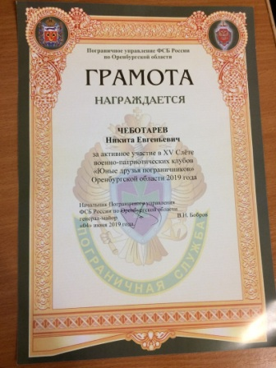
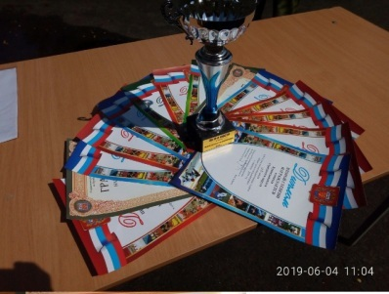
Также ребята приняли участие в профильной смене «Патриот», как члены Юнармии, в лагере дневного пребывания при МБОУ «СОШ № 1».
На базе школы ведётся подготовка ребят к службе в армии в рамках занятий кружка «Рукопашный бой» под руководством Торопова А. Л.
Принимали участие в муниципальном конкурсе «Долг, Честь, Родина». Ученики 9-11 классов приняли участие в городском флешмобе «Вальс Победы», а также пели песни «Катюша» и «День Победы» на пл. Ленина, участвовали в городском концерте, посвященному 74-й годовщине Победы в Великой Отечественной войне, в акции «Бессмертный полк», в Акции «Ретро поезд», а также принимали участие в военном Параде, посвященному 74-й годовщине Победы в Великой Отечественной войне. Приняли участие в Акции «Свеча памяти».
В школе были проведены следующие классные и общешкольные мероприятия по гражданско-патриотическому воспитанию: Всероссийский урок «Готов к труду и обороне»; Операция «Памятник», «Дорогие мои старики»; Урок подготовки детей к действиям в условиях экстремальных и опасных ситуаций, концерт совместно с представителями центральной библиотеки, посвященный Дню народного единства; общешкольное мероприятие, посвященные Дню защитника Отечества; Выставка школьной библиотеки «Дорогами войны»; общешкольное мероприятие ко Дню Победы «Я помню! Я горжусь!»; общешкольное мероприятие ко дню пожилого человека «Через поколения»; «Читаем детям о войне»; Читательская конференция «Повесть о настоящем человеке» ко Дню защитника Отечества. Проводили малые Олимпийские игры. Участвовали в Президентских соревнованиях. Был проведён День Родной школы. Принимали участие в уборке памятника «Борцам», в парке имени Федорова, Юбилейной аллеи на улице Советской. Проводилась школьная линейка в честь памяти героя России Александра Прохоренко.
Совместно с сотрудниками центральной библиотеки проводились литературно-музыкальные композиции, посвященные Дню независимости, Дню Победы, Дню защитника Отечества и др. Школьным библиотекарем оформлялись тематические выставки книг на военную тематику.
Ребята приняли участие в акции «Георгиевская ленточка», встречали Ретро-поезд, приняли участие в параде, посвященному 74 - летию Победы. Участвовали в районном конкурсе рисунков «Великая Победа».
Проект «Ветеран живёт рядом»
Уже который год обучающиеся МБОУ «СОШ № 1» посещают ветеранов и тружеников тыла, оказывают им посильную помощь, общаются с ними.
Пятый год ребята собирают материал о своих дедах и прадедах, воевавших на фронте, делают их портреты, принимают участие в шествии «Бессмертный полк».
В рамках популяризации государственной символики для учащихся школы стало обязательным исполнение государственного гимна РФ на общешкольных праздниках, вынос флага РФ на линейках и праздниках, а также проведение тематических классных часов, посвящённых этой тематике.
МБОУ «СОШ № 1 Кувандыкского городского округа Оренбургской области» выпала честь оказывать шефскую помощь следующим ветеранам:
- Недорезову Николаю Ивановичу
- Салтаеву Сайфутдину Камалеевичу
Заместитель директора по ВР, Колисниченко Т. С., закреплена ответственным за взаимодействие с каждым из ветеранов.

- Духовно – нравственное воспитание
В соответствии с Законом Российской Федерации “Об образовании” и «Концепции духовно-нравственного развития и воспитания личности гражданина России»: развивающемуся обществу нужны нравственные, предприимчивые люди, которые могут самостоятельно принимать общественные решения в ситуации выбора, прогнозируя последствия, способные к сотрудничеству, обладающие развитым чувством ответственности за судьбу страны. Поэтому приоритетным направлением в воспитании подрастающего поколения является духовно-нравственное воспитание.
Духовность тесно связана с национальной идеей процветания и защиты современной России, без неё невозможно добиться серьёзного результата ни в политике, ни в экономике, ни в системе образования.
Перед школой стояла задача создания необходимых условий для духовно-нравственного воспитания учащихся.
- взаимодействие с семьями учащихся;
- учебно-воспитательный процесс;
- информационно - просветительская работа;
- система воспитательных мероприятий школы, реализуемых совместно с учреждениями дополнительного образования.
Главная задача духовно-нравственного воспитания – это наполнить работу обучающихся интересной, разнообразной творческой деятельностью, развивающей индивидуальные качества личности.
Главный результат данной задачи заключается в развитии нравственной ответственности личности, готовности к самореализации, саморазвитию и нравственному совершенствовании. Работа по духовно-нравственному воспитанию проводилась в соответствии с общешкольным планом воспитательной работы, планами классных руководителей, опираясь на ведущие направления, были проведены мероприятия, выбраны разнообразные формы и приемы работы.
Огромную роль в формировании духовных ценностей играют традиции школы. В течение многих лет наша школа активно сотрудничает с культурными учреждениями города: Центральной библиотекой Кувандыкского городского округа, Музейно-выставочным центром, ДПШ. Педагогический коллектив школы старается разнообразить досуг школьников, вовлекая их в экскурсионную работу, исследовательскую деятельность.
Центральная библиотека организовала встречу с ветераном участником Великой Отечественной войны; проводила мероприятия по блокадному Ленинграду; мероприятие ко Дню космонавтики, знакомила учащихся нашей школы с произведениями кувандыкских и оренбургских художников; проводили тематические встречи, посвящённые писателям: Карамзину, Булгакову, Шекспиру; мероприятие, посвящённое Дню народного единства; 25-летию Конституции РФ.
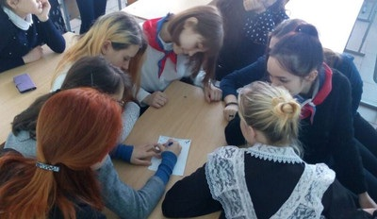

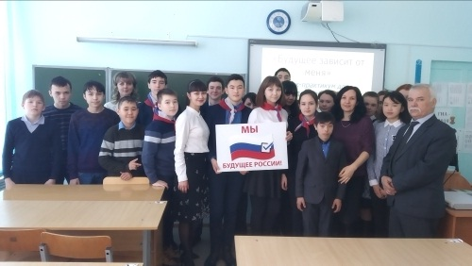

Центральная библиотека им. П.И. Фёдорова с учащимся 8 класса средней школы № 1 было проведено путешествие в мир искусства «Театра мир откроет нам свои кулисы…»
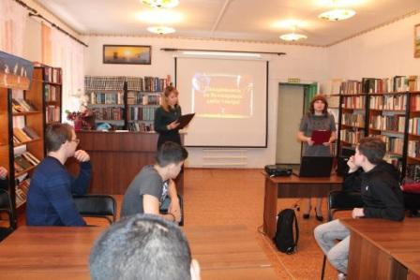

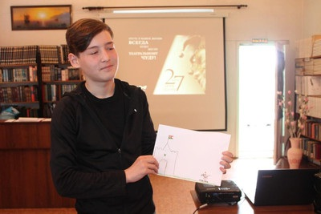

В течение года обучающиеся вместе с классными руководителями посещали выставки, организованные в Музейно-выстовочном центре.
В системе воспитательной работы по духовно-нравственного воспитанию самыми яркими были праздники: День Знаний, День Учителя, День пожилого человека, День Матери, Новогодние ёлки, праздничный концерт к 8 марта, Последний звонок, Выпускной вечер, Международный день защиты детей (летние лагеря), День Победы, Вечер встречи выпускников, в которых принимали активное участие учащиеся с 1-11 класс. Акция Мы граждане России», «Покровские чтения», «Сретенский бал», День памяти С. Ачкасова - выпускника школы, воина афганца.
Накануне 8 Марта сотрудники Центральной библиотеки им. П.И. Федорова подготовили для учащихся средней школы №1 праздничный выпуск устного журнала «Звёздные девушки».
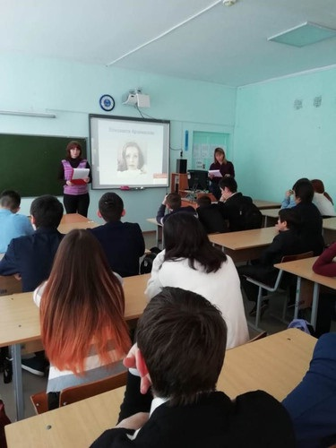
Благодаря поэтическим строкам, дневникам и отрывкам из художественных произведений о мужестве и стойкости, о нежности и любви, о подвиге и победе учащиеся средней школы №1 с помощью сотрудников Центральной библиотеки им. П.И. Фёдорова смогли пролистать устный журнал «Рубежи боевой славы».
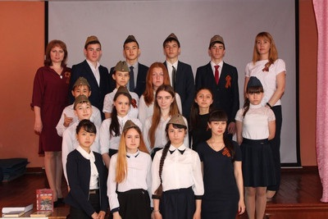
1 страница «Брест в 41-м» была посвящена началу Великой Отечественной войны, защите Брестской крепости.
2 страница «Ни шагу назад, за нами Москва» поведала о защите главного города страны.
3 страница «Непокоренный город» рассказала присутствующим о самой продолжительной и страшной блокаде города за всю историю человечества, о том, через какие испытания пришлось пройти людям осажденного Ленинграда.
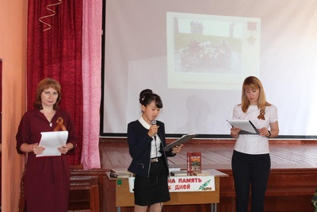

4 страница «Город вечной победы святой Сталинград» заключила историю о самой грандиозной по масштабам битве, длившейся ровно двести дней и ночей, которая стала переломным моментом и положила начало контрнаступлению советских войск.
5 страница «Заря Победы – Курская дуга!» была посвящена битве, которая по своему ожесточению и упорству борьбы не имеет себе равных.
6 страница «Этот день Победы» отразила величайшее событие двадцатого столетия, День Победы, который мы отмечаем как главный праздник страны. Никогда не будет забыт подвиг тех, кто отстоял в боях нашу Родину.
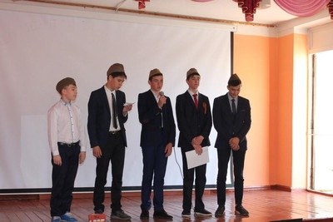
Одним из направлений Приоритетного Национального Проекта «Образование» является поддержка инициативной способной талантливой молодежи. Наша школа в этом учебном году продолжила работу по этому направлению. Обучающиеся школы участвуют в школьных, районных олимпиадах, спортивных соревнованиях.
Обучающиеся школы принимали участие в международной игре-конкурсе «Кенгуру – математика для всех», во Всероссийской игре-конкурсе «Русский медвежонок», «Информашка», во Всероссийской олимпиаде «Учи.ру».

- Воспитание положительного отношения к труду и творчеству

Анализ внешней среды и образовательной ситуации в школе позволил выделить характерную проблему и четко определить противоречие: с одной стороны, общество жестко предъявляет новые требования к социальному статусу каждого человека, а с другой стороны, мы столкнулись с неопределенностью профессиональных планов наших старшеклассников.
Концептуальные идеи модернизации российского образования помогли сформулировать стратегическую цель: создать оптимальные условия для самоопределения и социализации учащихся.
Для реализации этой цели была разработана подпрограмма «Профессиональное самоопределение учащихся»
Цель: создание системы работы по профессиональному самоопределению учащихся 9-11-х классов.
Задачи:
- формирование представления учащихся о своих интересах, способностях, общественных ценностей, связанных с выбором профессии и своего места в обществе;
- формирование представления учащихся о профессиональных навыках, перспективах профессионального роста и мастерства, правилах выбора профессии;
- формирование умения адекватно оценивать свои личностные возможности в соответствии с требованиями избираемой профессии;
- знакомство со способами достижения результатов в профессиональной деятельности, самоподготовки к избранной профессии.
Структура:
1. Профилизация школьных учебных предметов»
Направленность содержания школьных предметов на ознакомление школьников с миром профессий. Координация школьных учебных предметов и требований к знаниям и умениям выпускников школы с требованиями приемных экзаменов в вузы г. Оренбурга, области, а также страны в целом.
2. Профильные предметы: образование старшеклассников в соответствии с их профессиональными намерениями и интересами.
Раскрытие специфики будущей профессиональной деятельности через элективные курсы и расширенное изучение профильных предметов.
3. Профильная внеклассная работа: комплекс воспитательных внеклассных мероприятий и организация разнообразной творческой деятельности детей как модели образа будущих достижений жизни для успешной социализации учащихся.
4. Социальная практика профильных 10-11 классов.
Предоставление учащимся профильных классов возможности самореализоваться, попробовать себя в деле, личностно и общественно значимом.
Формы и методы работы:
Профконсультационные услуги в форме:
Групповых и индивидуальных консультаций, тренингов;
Профессиональных проб по профессиям типа:
«человек-человек»
«человек-техника»
«человек-природа»
«человек-знаковая система»
«человек-художественный образ»
29 марта в ДК «Криолит» состоялась зональная ярмарка вакансий. Сотрудники Центральной библиотеки имени П.И. Федорова приняли участие в мероприятии и представили присутствующим выставку-совет «Все профессии хороши – выбирай на вкус». Желающие смогли познакомиться с литературой, которая не только информировала о богатом мире специальностей, но и рассказывала о каждой профессии подробно. Также на выставке была представлена печатная продукция, знакомящая с особенностями рабочих профессий, вузами и колледжами, в которых можно получить специальности в сфере искусства. Посетители ярмарки также узнали подробно об особенностях профессии «библиотекарь» с помощью информационного стенда. Интересные факты, главные качества, которыми должен обладать библиотекарь, яркие фото – все это привлекало внимание присутствующих. Также на стенде была размещена информация об услугах Центральной библиотеки.
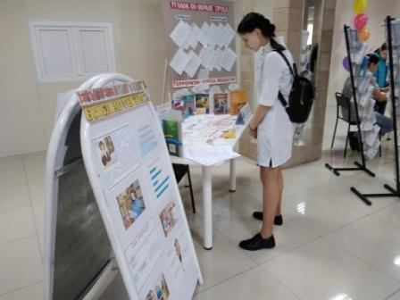
Посещение дней открытых дверей в учебных заведениях (филиал ГАПОУ МИК, а также день открытых дверей г. Оренбург ОГАО),
экскурсии в Центр занятости и населения, на предприятия города.
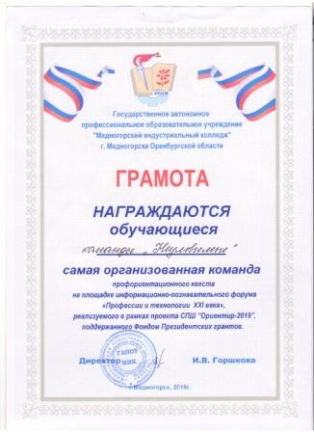
Также обучающиеся 8 классов, в июле месяце 2019 года, посетили профориентационную смену, которая длилась 1 неделю, в филиале ГАПОУ МИК г. Кувандык, где обучались основам профессий, представленных данным учебным заведением.
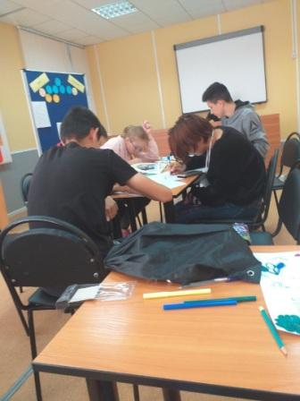

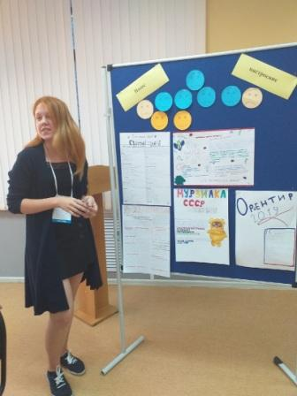
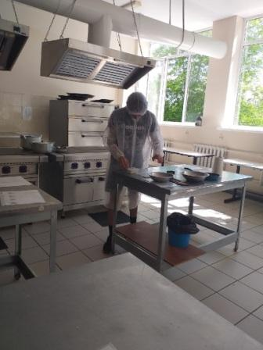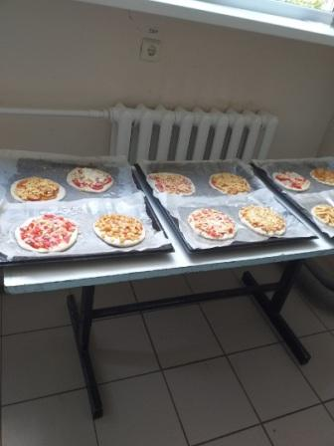

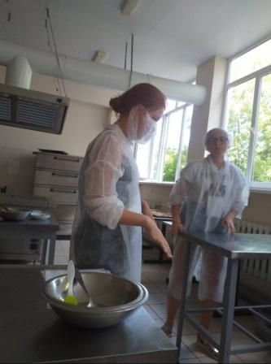
- Встречи на классных часах с представителями с/х производства. Ветеранами ВОВ, образования - 1 – 11 классы – октябрь – Ответственные: классные руководители.
- Уборка закрепленных территорий по классам 1 –11 классы
- Операция «Долг» - помощь по хозяйству, уборка приуроченные ко Дню пожилого человека
- Трудовой десант
- Генеральная уборка кабинетов.
- Трудовой десант в «Готовим аллею к зиме»
- Изготовление поделок для вечера встречи с выпускниками.
- Организация работы «Книжкиной больницы»
- Субботники по уборке территории, посадке деревьев
- Работа на пришкольном участке
- Трудоустройство подростков в летний период.
По воспитанию положительного отношению к труду и творчеству в школе были проведены следующие мероприятия: Трудовые десанты; рейды по проверке чистоты в кабинетах; операция «Чистота»; субботник на территории школы; организация помощи учителям-ветеранам, встречи с сотрудниками ЦЗН г. Кувандыка, беседа по теме «Профориентация», организация встреч учащихся 9, 11 кл. с представителями учебных заведений Кувандыка, г. Орска, г. Оренбурга. Для учащихся 8, 9, 10 классов были организованы экскурсии в Центр занятости и населения. Участие в конкурсе рисунков ГКУ «ЦЗН» на тему «Безопасность труда и Я», посвященный Всемирному дню охраны труда. Были организованы экскурсии на хлебозавод, в пожарную часть, на метеостанцию.
Обучающиеся школы активно принимают участие во всевозможных конкурсах и имеют следующие награды за творчество: 1 место – Хор учащихся младших классов, МБОУ «СОШ №1», рук. Кубрина И.Н.; 1 место – Хор учащихся средних классов, МБОУ «СОШ №1», рук. Кубрина И.Н.; 1 место – Черешкова Виктория, МБОУ «СОШ №1», рук. Колисниченко Т.С., Номинация «Игра на музыкальных инструментах»; 1 место – I место – Архипова Виктория, МБОУ «СОШ №1», рук. Кубрина И.Н., Номинация «Эстрадная песня», солисты; 2 место – Латыпова Аделина, МБОУ «СОШ №1», рук. Кубрина И.Н., Номинация «Эстрадная песня», солисты; 2 место – Дуэт: Стариковы Алиса и Вероника, МБОУ «СОШ №1», рук. Кубрина И.Н.; 1 место – I место – Дуэт: Кузнецова Евгения, Галушко Светлана, МБОУ «СОШ №1», рук. Кубрина И.Н.; 1 место – в номинации именинный пирог.
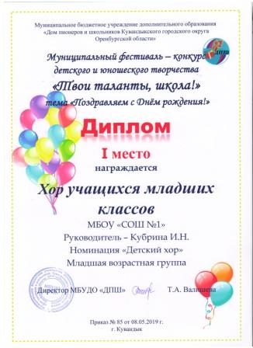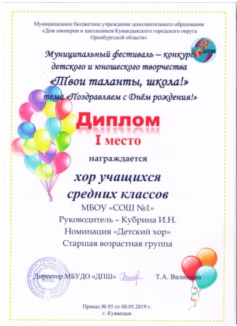

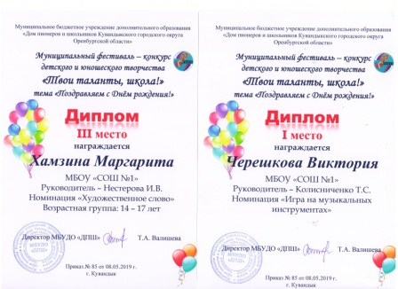
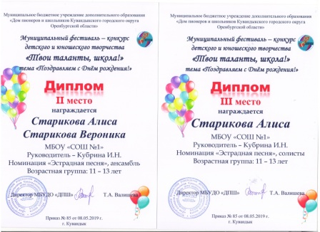

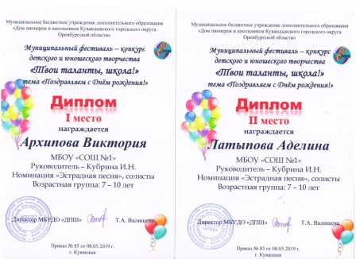
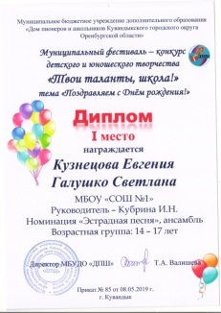

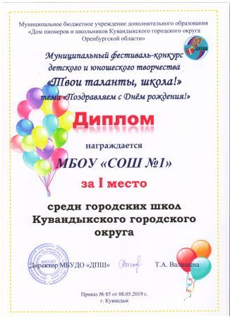

Среди городских школ в муниципальном конкурсе «Твои таланты, школа» МБОУ «СОШ № 1» заняла 1 место.
Обучающиеся МБОУ «СОШ № 1» приняли участие в муниципальной акции «Поют юные Кувандычане», в рамках празднования Дня Детства.
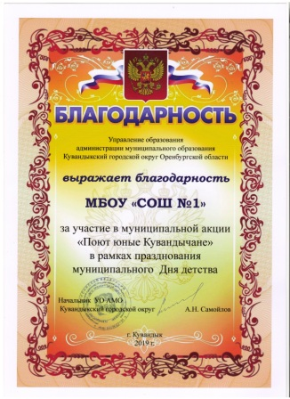
Команды МБОУ «СОШ № 1», которые посещают шахматный кружок «Ладья» под руководством Колисниченко Т. С. принесла школе призовые места:

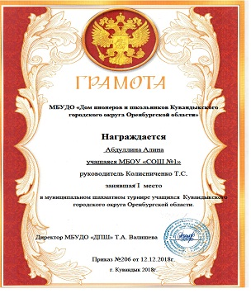
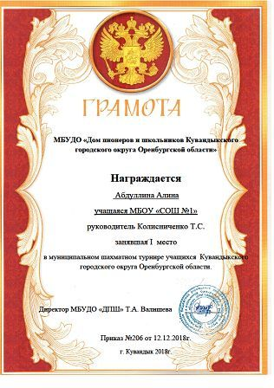
19 апреля 2019 года в городе Орске проходил конкурс знатоков избирательного права и избирательного процесса из муниципальных образований, расположенных на востоке области.
Мероприятие было организовано Избирательной комиссией Оренбургской области и избирательной комиссией муниципального образования «город Орск», при поддержке администрации Орского гуманитарно-технологического института (филиала) ОГУ.
В конкурсе приняли участие 14 команд, в том числе команда средней образовательной школы N 1 Кувандыкского городского округа.
Ребята состязались в 4 раундах конкурса: визитной карточке «Избирательное приветствие», конкурсе плакатов «Мой голос –мое будущее», конкурсе видеороликов «Выборы в Оренбургской области» и интеллектуальном конкурсе.
Оценивало выступление участников компетентное жюри, в состав которого были приглашены: заместитель председателя Избирательной комиссии Оренбургской области Павел Хомцов; начальник отдела повышения электоральной активности и взаимодействия с политическими партиями аппарата Избирательной комиссии Оренбургской области Олег Грабовенко; заместитель председателя Орского городского Совета депутатов Наталья Полянских; председатель избирательной комиссии муниципального образования «город Орск» Владимир Головырских; заместитель директора по социальной и воспитательной работе Орского гуманитарно-технологического института (филиала) ОГУ Лидия Писаренко.
Следует отметить высокий уровень выступления всех команд и хорошие знания избирательного права и процесса. По итогам конкурса ребята нашего округа были награждены благодарственным письмом и сувенирами Избирательной комиссии Оренбургской области.
Территориальная избирательная комиссия Кувандыкского городского округа выражает благодарность Колесниченко Татьяне Сергеевне – зам. директора МБОУ «СОШ № 1» за подготовку нашей команды для участия в конкурсе и участников команды : Квасову Инну, Хорунжина Сергея, Тохтиеву Ренату.

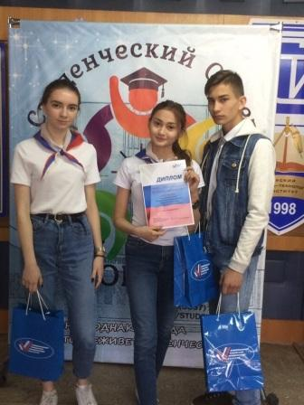
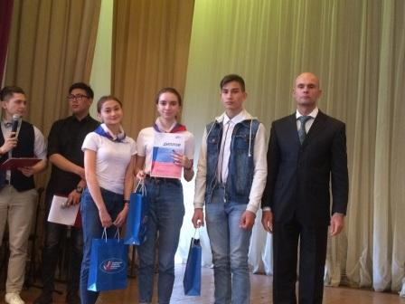
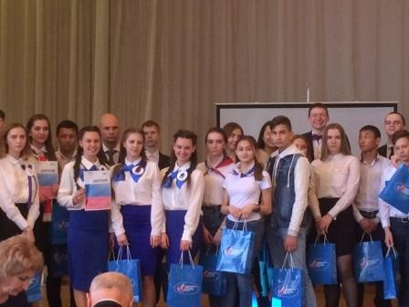
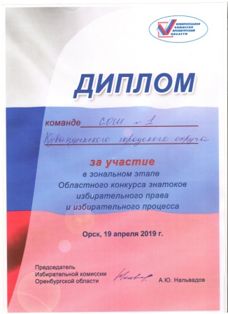
Участие в муниципальном литературном конкурсе «Живая классика».
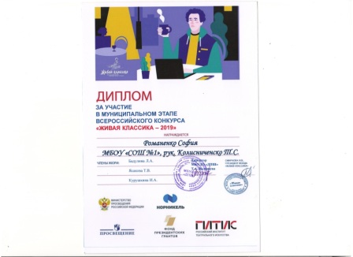
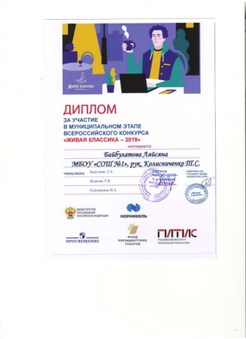
Кушманбетов Ринат, ученик 1 класса, занял 3 место в муниципальном конкурсе «Кормушка» в номинации «Самая оригинальная кормушка», Яковлева Алина, ученица 3 класса, заняла 3 место в муниципальном конкурсе «Кормушка» в номинации «Самая оригинальная кормушка.

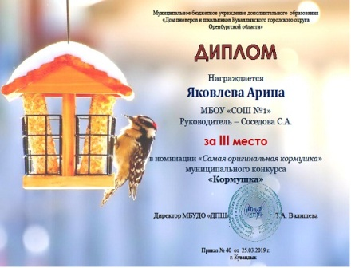
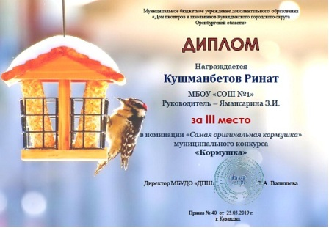

Липатова Мария заняла 1 место в муниципальном этапе XXVII областного конкурса детского рисунка «Мастера волшебной кисти».

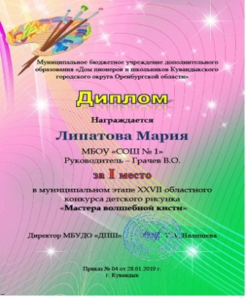

Обучающиеся МБОУ «СОШ № 1» начальных классов приняли участие в ежегодном Всероссийском конкурсе детского творчества «Полицейский дядя Стёпа», приуроченному к предстоящему празднованию 75-летию Победы в Великой Отечественной войне. Ребята, в количестве 20 человек, награждены благодарственными письмами от Межмуниципального отдела Министерства внутренних дел Российской Федерации «Кувандыкский»

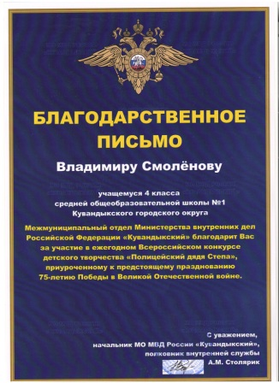

А также награждены Михаил Белозоров, Александр Ерошкин, Ксения Ситак, Кожевникова Валерия, Жанзаков Ильдар, Яковлева Арина, Артём Дубровский, Идрисова Диана, Дроздов Максим, Шаура Дарья, Дмитриенко Анастасия, Проценко Савелий, Мусин Данил, Ильясова Гульшат, Панкова Ульяна, Кузяшев Нурвиль, Синягин Роман, Жанзаков Амир.

Задачи:
- формирование у обучающихся представлений о возможностях интеллектуальной деятельности и направлениях интеллектуального развития;
- формирование представлений о содержании, ценности и безопасности современного информационного пространства;
- формирование отношение к образованию как общечеловеческой ценности, выражающейся в интересе обучающихся к знаниям, в стремлении к интеллектуальному овладению материальными и духовными достижениями человечества, к достижению личного успеха в жизни.
- организация развития техносферы в ОУ;
- организация повышения мотивации к научным исследованиям;
- организация выявления, поддержки и развития творческих способностей обучающихся
Основные виды деятельности:
- Участие во Всероссийских конкурсах
- Участие во Всероссийской олимпиаде школьников
- Участие в предметных неделях
- Посещение кружков, факультативов
- Конкурс исследовательских работ
- «Ученик года» - 3 место, Захарова Юлия, ученица 10 класса.

- Здоровьесберегающее воспитание
Спортивно - оздоровительная работа
Цель: Формирование у учащихся понимания значимости здоровья для собственного самоутверждения.
Одним из основных направлений деятельности школы является сохранение и укрепление здоровья обучающихся, согласно программе «Здоровье». Проблема здоровья детей занимает одно из главных место в воспитательной работе нашей школы. Необходимость введения этой программы заключается в следующем:
1. Развитие физических качеств через все виды деятельности на уроке и внеклассных мероприятиях;
2. Формирование общей культуры гражданских качеств и правового самосознания, опыта самостоятельной деятельности обучающихся;
3. Формирование навыков осознанного отношения к здоровому образу жизни;
4. Повысить интерес к занятиям физической культуры и спортом;
5. Недостаточная осведомленность родителей в вопросах сбережения здоровья детей;
6. Низкая двигательная активность школьников.
Программа предусматривает организацию оздоровительной работы по следующим направлениям:
- формирование системы ценности здоровья и здорового образа жизни в деятельности школы.
- разработка и реализация мер, направленных на профилактику алкоголизма, наркомании и других вредных привычек.
- нормализация учебной нагрузки.
- повышение грамотности родителей по вопросам охраны и укрепления здоровья детей.
В школе система оздоровительной работы, включает в себя методическое, спортивно-оздоровительное, образовательную и воспитательную область, систематическую работу по охране труда и технике безопасности и по контролю за санитарно-гигиеническими нормами и их соблюдением.
Взяв за основу своей деятельности перспективную программу здоровья, каждый учитель нашего коллектива организует свою деятельность по оздоровлению детей, по формированию у них ориентации на здоровый образ жизни и по улучшению физического и нравственного воспитания обучающихся.
Классные руководители проводили тематические классные часы по данному направлению и обучающиеся участвовали во всех спортивных соревнованиях школьного и муниципального уровня. Уделялось внимание охвату обучающихся горячим питанием (100 % обучающихся охвачены питанием), проводились тематические классные часы, такие как «Самые полезные продукты», «Где найти витамины зимой», «Всякому овощу свое время» «Береги зрение смолоду», «Делаем гимнастику для глаз», «Режим дня учащегося» и т.д.
В рамках воспитательной работы проводились анкетирования, одно из которых было по здоровому питанию на выявление осведомленности ребят о здоровой пище. Исследование показало, что познания ребят в этом вопросе на достаточно высоком уровне. Таким образом, эти данные доказывают, что потребность в здоровом питании и ЗОЖ у учащихся сформирована.
Обучающиеся 8-11 классов прошли профилактическое тестирование «Цветовых метафор» в целях раннего выявления потребления наркотических средств и психотропных веществ.
На родительских собраниях классные руководители также заостряли на этом внимание. Темы родительских собраний «В здоровой семье – здоровый ребенок», «Семейное воспитание и здоровый ребенок» Основы правил правильного питания ребенка», «Формирование ЗОЖ подростка».
В этом году в нашей школе продолжила работу секция «Армейского рукопашного боя», руководителем которого является учитель физической культуры Торопов Алексей Леонидович. Обучающиеся добиваются прекрасных спортивных успехов во многих спортивных состязаниях. В школе накоплен интересный опыт проведения различных массовых физкультурно – оздоровительных мероприятий с обучающимися. В рамках спортивно – оздоровительного направления членами ШСК были проведены традиционные мероприятия: соревнования по футболу, волейболу, баскетболу, президентские состязания (школьный и муниципальный уровень).
В целях распространения и пропаганды здорового образа жизни классными руководителями в течении 2018 – 2019 учебного года проведены классные часы на темы: «Мы выбираем жизнь», «Берегите здоровье», «Будь здоров», «Искусство быть здоровым», «Я выбираю спорт как альтернативы вредным привычкам», «Здоровый образ жизни – залог долголетия», «Забочусь о своем здоровье», «ВИЧ и нравственность», «Основы рационального питания», «Основы правильного питания»; акции: - «Мы против наркотиков», «Мы за здоровый образ жизни!».
При всей значимости урока, как основы процесса физического воспитания в школе главенствующую роль в приобщении к ежедневным занятиям физическими упражнениями учащихся, безусловно принадлежит внеклассной физкультурно-оздоровительной и спортивно-массовой работе. За ней будущее т. к. даже индивидуально-дифференцированный подход не даст такого положительного результата, который достигается правильно спланированной спортивно – массовой работой.
В целях профилактики нарушения осанки на уроках физкультуры разучивались комплексы специальных упражнений, на классных часах проводились беседы на тему личной гигиены.
В течение учебного года осуществлялся постоянный контроль за здоровьем детей. Больные дети не допускались до занятий и после выздоровления освобождались от занятий физической культурой на рекомендованный лечащим врачом срок.
В течение учебного года члены ШСК «Олимпиец» принимали участие в районных спортивных соревнованиях и нередко занимали призовые места. Так же в этом году обучающимся 10-11 классов была предоставлена возможность сдать нормативы ГТО (были получены нагрудные значки отличия ГТО).
Безусловно, данная работа требует большого труда педагогического коллектива школы, особенно учителя физического воспитания. Поэтому, главным направлением в проведении любых физкультурно-спортивных и других мероприятий должно быть живое, заинтересованное участие, прежде всего самих школьников.
- Внутришкольные и межшкольные соревнования по волейболу, пионерболу, мини-футболу, футболу;
- Участие в соревнованиях "Кросс-нации", «Лыжня России».
- Районные соревнования по лёгкой атлетике.
- Спортивные соревнования "А, ну-ка, парни!"
- Спортивные праздники:
- День здоровья
- «В здоровом теле – здоровый дух»
- Малые Олимпийские игры
- Цикл классных часов «Поговорим о здоровье»;
- Цикл бесед о вреде наркотиков, алкоголя и табака.
- Демонстрация презентаций, фильмов по пропаганде здорового образа жизни.
- «Мама, папа, я - спортивная семья»
- Акции «Корм на ладошке», «Чистый берег», «Чистый двор – чистый город»
- Экологические субботники по уборке территории школы.
- Конкурс рисунков «Природа нашего края».
- Участие в акции «Посади деревья»
- Домики для пернатых и т. д.
Необходимо сказать и о летнем оздоровлении. В летний период 2019 года в МБОУ «СОШ №1» в лагере с дневным пребыванием оздоровлению подлежат 20 несовершеннолетних в возрасте от 7 до 12 лет. В это количество вошли дети, находящиеся под опекой и из многодетных семей, а также дети неработающих граждан.
Кроме того 16 обучающихся нашей школы трудоустроены в летней период. Из них обучающиеся из многодетных семей, а также дети, находящиеся под опекой.
Деятельность школы по сохранению и укреплению здоровья учащихся поставлена на удовлетворительном уровне. В следующем учебном году следует уделять больше внимания просветительской работе по пропаганде здорового образа жизни, активизировать работу ученического самоуправления, классных самоуправлений для повышения доли участия школьников в формировании своего здоровья, продолжить информационно-консультативную работу для родителей с привлечением врачей-специалистов, увеличить двигательную активность на уроках и переменах (динамические паузы, игры с младшими школьниками на переменах), предупреждать накаленных и стрессовых ситуаций.
С 11 по 22 марта 2019 года в МБОУ «СОШ № 1» проходила акция «Сообщи, где торгуют смертью». Целью акции является объединение усилий органов исполнительной власти и местного самоуправления, общественности и населения в противодействии незаконному обороту и немедицинскому потреблению наркотиков, формирование антинаркотического мировоззрения молодежи.
В период проведения акции в школе проведены следующие мероприятия: лекции, беседы, родительские собрания, классные часы, в течение всего периода работал информационный стенд «Вредным привычкам - Нет!», «Общероссийский телефон доверия», «Я выбираю жизнь!»).
На родительских собраниях осуществлялась разъяснительная работа с родителями о необходимости предоставления информации по «телефонам доверия УМВД России по Оренбургской области – 8(3532) 790201», распространялись агитационные буклеты по пропаганде «телефонов доверия».
Участковым Омаровым А. Б. и инспектором ПДН Т. В. Потеряйко в ходе проведения Всероссийской антинаркотической акции «Сообщи, где торгуют смертью» была проведена беседа о пагубных последствиях потребления наркотических средств с обучающимися 8 класса. Также осуществлялось обследование территории МБОУ «СОШ № 1» по ул. 20 лет Октября, 4 «а» на факт нанесения надписей, рекламирующих наркотические средства. В ходе обследования прилегающей территорий надписей не обнаружено.

- Социокультурное и медиакультурное воспитание
Суть социокультурного и медиакультурного воспитания учащихся заключается в следующем:
- формирование у обучающихся представлений о таких понятиях, как «толерантность», «миролюбие», «гражданское согласие», «социальное партнерство», развитие опыта противостояния таким явлениям как «социальная агрессия», «межнациональная рознь», «экстремизм», «терроризм», «фанатизм»;
- формирование опыта восприятия, производства и трансляции информации, пропагандирующей принципы межкультурного сотрудничества, культурного взаимообогащения, духовной и культурной консолидации общества, и опыта противостояния контркультуре, деструктивной пропаганде в современном информационном пространстве.
Действенными программами и проектами в развитии данного направления воспитательной деятельности могут быть:
- программы и проекты, направленные на обеспечение межпоколенного диалога, на развитие социального партнерства, на предупреждение социальной агрессии и противоправной деятельности при использовании Интернета (например, при обучении работе с информацией в рамках деятельности кружков информатики, в рамках проведения тематических классных часов, деятельности школьных дискуссионных клубов, школы юного педагога, юного социолога, юного психолога);
- программы и проекты, направленные на организацию мероприятий (цикла мероприятий), посвященных теме межнационального согласия и гражданского мира, на проведение в школах тематических круглых столов и «открытых кафедр» с участием представителей родительской общественности, педагогов, социологов, культурологов, психологов.
Рекомендации по проведению общешкольных мероприятий и классных часов:
- Общешкольные мероприятия
- Выставка рисунков «Мой край родной, как ты многообразен»
- Экологическое мероприятие «Сохраним родной край»
- Диспут «Как быть толерантным»
- Урок добра «Отзывчивости тоже надо учиться»
- Классные часы
- 1-2 класс «Мистер Этикет в картинках», «Мир вокруг нас»
- 3-4 класс «Символы России», «История родного края»
- 5-7 класс «Словарный мусор, или как говорить правильно», «Учимся общаться», «Край родной – многонациональный»
- 8-11 класс «Русь великая – многоликая», «О любви к Родине»
- Межведомственная профилактическая акция «Помоги ребёнку»
- Операция «Подросток»
- Акция «Сообщи, где торгуют смертью»
- Интернет – уроки.
- «Что такое АУЕ»
- «Что Вы знаете о ПАВ»
В рамках направления социокультурного и медиакульнорного воспитания прошли мероприятия: единый урок «Мы против экстремизма», Осенний бал (танцевальный марафон), подготовка к фестивалю культур, приуроченного к Международному дню толерантности, конкурс оформления классных кабинетов и зала проведения елки, проведение вечера встречи с выпускниками «Наша школьная семья», праздничный концерт для мам, посвященный 8 марта, внеклассные мероприятия ко Дню космонавтики и к Всемирному дню здоровья.
- Культурологическое и эстетическое воспитание
Задачами данного направления воспитательной работы являются:
- формирование у обучающихся навыков культуроосвоения и культуросозидания, направленных на активизацию их приобщения к достижениям общечеловеческой и национальной культуры;
- формирование условий для проявления и развития индивидуальных творческих способностей;
- формирование представлений об эстетических идеалах и ценностях, собственных эстетических предпочтений и освоение существующих эстетических эталонов различных культур и эпох, развитие индивидуальных эстетических предпочтений в области культуры;
- формирование основ для восприятия диалога культур и диалога цивилизаций на основе восприятия уникальных и универсальных эстетических ценностей;
Мероприятия, проведенные в рамках данного направления: Выставка рисунков «Учитель глазами ребенка» ко Дню учителя, Экскурсии, посещение музеев, выставок, Выставка стенгазет, рисунков и плакатов, посвящённых Всемирному дню Матери, Конкурс стенгазет «Я рисую жизнь» - посвященных здоровому образу жизни и профилактике вредных привычек.
- Правовое воспитание и воспитание культуры безопасности
Главными задачами данного направления считаются:
- формирования у обучающихся правовой культуры, представлений об основных правах и обязанностях, о принципах демократии, об уважении к правам человека и свободе личности, формирование электоральной культуры;
- развитие навыков безопасности и формирования безопасной среды в школе, в быту, на отдыхе; формирование представлений об информационной безопасности, о влиянии на безопасность молодых людей отдельных молодёжных субкультур.
Формирование правовой культуры подростков – одна из основных задач воспитательной работы. Основу ее составляют такие важнейшие характеристики как знание своих прав и обязанностей, чувство собственного достоинства и уважения окружающих, миролюбие, терпимость; основных правовых ценностей, знаний о правах, свободах человека, способах их реализации, об основных отраслях права, включая знания о государстве, о выборах; пониманию прав и обязанностей гражданина Российской Федерации, ценности (солидарности, справедливости, гражданского долга, уважения к правам других, толерантности), а также необходимые социальные компетенции через получение практических навыков применения этих знаний в жизни. Формирование культуры межнациональных отношений – еще одно из направлений воспитательной работы в школе. Ведется работа по развитию у учащихся толерантного мышления. Большое внимание уделяется противодействию проявлениям экстремизма, деятельности неформальных молодежных объединений экстремистского толка (беседы «Кто такие неформалы», диспут «Быть гражданином», «Молодежные игры. К чему они приведут?», «Культура подростка», акция «Мир без нацизма», «Я рисую мир!»)
Формирование правовой культуры у всех категорий участников образовательного процесса проходит через включение обучающихся в творческие мероприятия, организацию доверительного общения среди подростков, предоставление альтернативы проведения свободного времени.
Совместно с сотрудниками районной библиотеки провели мероприятия: правовой ринг «Конституция – гарант будущего», правовая азбука для будущих избирателей «Играем в выборы», бреин-ринг «Народ и власть». Участвовали в проведении недели детской и юношеской книги. Классные часы по изучению Конвенции Прав ребёнка, Всеобщей Декларации. Круглый стол «Права несовершеннолетних детей» для 5-6 классов. Распространение буклетов «Права детей – забота государства». Беседа с инспектором ГИБДД по правилам дорожного движения. Правовая беседа с Инспектором по делам несовершеннолетних «Преступность несовершеннолетних и наркомания». Классными руководителями, учителями-предметниками проводятся уроки и внеклассные мероприятия по символике и культурным традициям России, Конституции Российской Федерации, интерактивное знакомство с работой законодательных и исполнительных органов города и области и т.д.
Участвовали в месячнике «Мир твоих прав». Инспектором ПДН МОМВД России «Кувандыкский» Биктимировой О. В. в рамках межведомственного месячника правовых знаний провела профилактическую лекцию на тему: «Я гражданином быть обязан», «Знай и уважай свои законы», «Уголовная ответственность несовершеннолетних. понятие». В рамках ОПМ «Антитеррор» провела профилактическую лекцию на тему: «Терроризму скажем нет!», затронула вопросы о недопустимости проникновения экстремизма и терроризма в подростковую среду, была проведена лекция по теме «Профилактика преступлений несовершеннолетних».
В учебном процессе шло изучение на уроках истории, обществознания документов:
- «Всеобщая декларация прав человека»;
- Конституция РФ;
- в классах начальной школы ребята проходили психологический тренинг «Как научиться дружить?»;
- с учащимися 9-10-х классов была проведена беседа «Об ответственности подростков и молодёжи за участие в деятельности неформальных объединений экстремистской направленности»;
- правовая викторина была проведена классным руководителем 7 класса.
Проведена диагностика семей и составлен социальный паспорт учащихся школы. Классными руководителями проводились консультации, тренинговые занятия: «Умеем ли мы общаться?», «Шесть шагов к себе», «Я и мой мир», «От чего зависят поступки человека», «Достоинства и недостатки человека», «Правонарушение и преступление».
Осуществлялся ежедневный контроль за посещаемостью занятий учащимися, а также контроль за посещением спортивных секций и кружков.
В школе так же уделяется внимание изучению правил дорожной безопасности. Действует творческое объединение ЮИД «Светофор» под руководством учителя ВКК Алпатовой В.Г. С участием инспектора ГИБДД и членов «ЮИД» проводились акции: «Припаркуй ребенка», «Засветись».

Акция «Засветись, как мы!», 31 Мая 12:10
В рамках проведения Международного Дня защиты детей в городе Кувандыке в социально-реабилитационном центре для несовершеннолетних «Аленушка» проведена акция «Засветись, как мы!», целью которой является популяризация использования светоотражающих элементов на одежде. В ней приняли участие член Общественного совета при МО МВД России «Кувандыкский» Колисниченко Татьяна, инспектор по пропаганде безопасности дорожного движения Госавтоинспекции МО МВД России «Кувандыкский» капитан полиции Регентова Ольга, отряд юных инспекторов движения МБОУ «СОШ №1 Кувандыкского городского округа»
Юные инспекторы напомнили детям о правилах безопасного поведения на дороге в форме музыкального представления и показали презентацию «Светлячки», в ходе которой дети наглядно увидели действие световозвращателей.
Инспектор Госавтоинспекции обратила внимание детей на световозвращающие приспособления на одежде юидовцев и разъяснила необходимость их применения. «Чтобы пешеход был более заметным на дорогах в темное время суток, необходимо использовать фликеры - световозвращающие приспособления в виде брелоков, браслетов, значков, наклеек. Их легко закрепить на одежде, сумке, коляске, велосипеде, рюкзаке. Фликер очень ярко светится в свете фар, поэтому водитель имеет возможность заметить пешехода с более далекого расстояния и успеть среагировать».
Член Общественного совета при отделе полиции Колисниченко Татьяна рассказала ребятам, что 1 июня отмечается Международный День защиты детей. В этот день во многих странах проходит множество массовых, развлекательных мероприятий для детей, которые направлены на проявление взрослыми внимания и заботы о детях. « Мы сегодня хотим позаботиться о вашей безопасности на дорогах!» Совместно с юными инспекторами движения и инспектором Госавтоинспекции вручили световозвращатели детям и предложили принять участие в акции «Засветись, как мы!», популяризируя необходимость использования пешеходами и велосипедистами световозвращающих приспособлений на одежде в целях обеспечения своей безопасности на дорогах.
День защиты детей – это напоминание обществу о необходимости защищать права ребенка, чтобы дети росли счастливыми, учились, занимались любимым делом и в будущем стали замечательными родителями и гражданами своей страны.

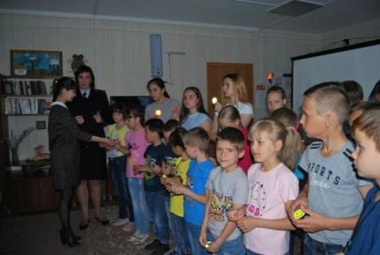

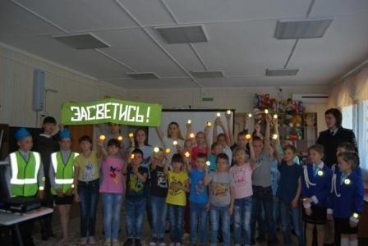

Участие и награды: в муниципальной дистанционной олимпиаде олимпиаде по ПДД - 2 место Бекешев Вадим, 2 место Жанзакова Алиса, 2 место Клебанская Дания, 2 места Усманов Рустам.
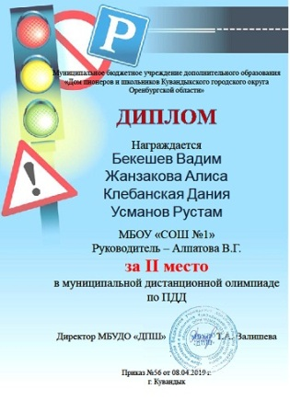
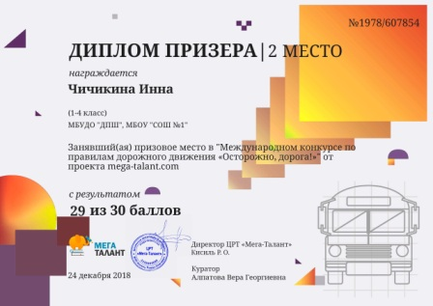

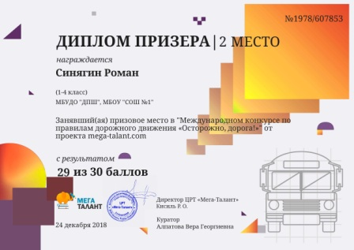

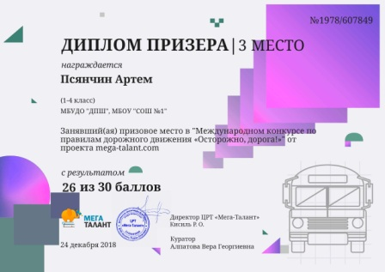
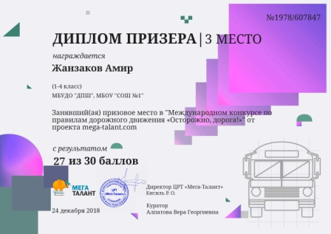

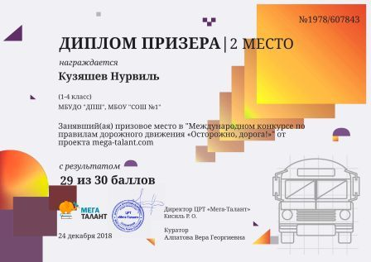

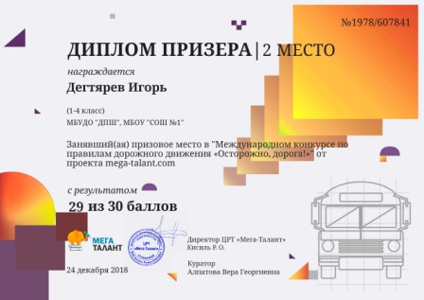

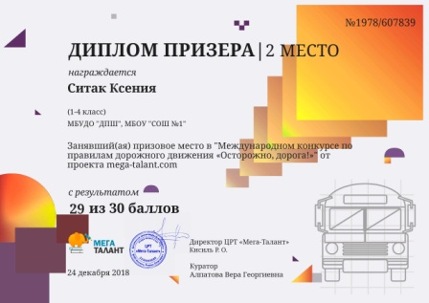

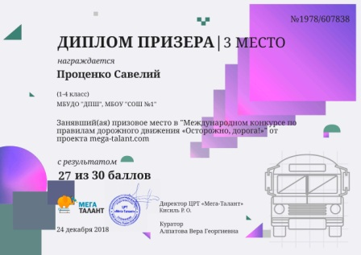

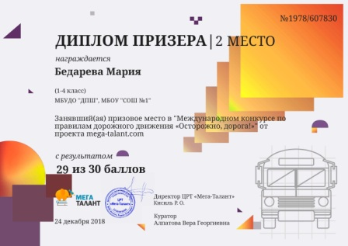
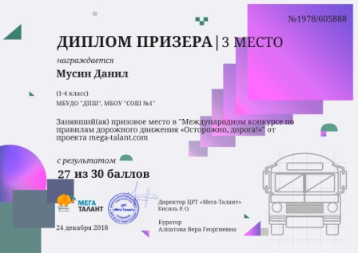

Работа, проводимая в направлении правового воспитания, дала положительную динамику уровня толерантности, психологического и психического здоровья детей, родителей, педагогов.

- Экологическое воспитание
Экологическая культура играет важную роль в воспитании личности. Знания в области экологии необходимы для того, чтобы помочь ребенку выйти на путь сотрудничества с окружающим миром, обрести гармонию во взаимодействии с ним, помочь развивающейся личности присвоить ценности и идеалы гуманного человека. В процессе образования учащиеся имеют возможность осмыслить происходящие в мире и стране процессы, сформировать собственную позицию в отношении проблем, затрагивающих каждого человека, сознательно исполнять свой гражданский долг перед обществом и будущими поколениями.
Цель экологического образования школы – формирование системы научных знаний, взглядов и убеждений, обеспечивающих становление ответственного отношения к окружающей среде, активной деятельности по изучению и охране своей местности, защите и возобновлению природных богатств. Экологическое просвещение, являясь приоритетным направлением работы школы, прививает бережное и чуткое отношение к природе, расширяет знания о природе, формирует навыки поведения в природе, совершенствует умение оказать помощь природе.
В большей степени эта работа прослеживается не только в изучении школьных предметов: окружающего мира, природоведения, географии, экологии, но и в кружковой деятельности.
В формировании экологической культуры школьников огромную роль играют массовые внеклассные занятия: праздники, утренники, ролевые игры на экологические темы, такие как:
- акции «Посади дерево»; «Сохраним зеленую планету»;
- операции «Кормушка», «Трудовой десант», «Школьная клумба»;
- участвуют в конкурсе исследовательских работ
- КВН «Моя малая родина»
- экологическая викторина «Знатоки природы»
- экологический конкурсы

Пришкольный учебно-опытный участок является практической базой для проведения уроков, опытнической работы на уроках биологии.
Работа на пришкольном учебно-опытном участке позволяет решать следующие задачи:

- Расширение знаний о сельскохозяйственных культурах и условиях их выращивания;
- Формирование у учащихся гражданской ответственности за экологическое состояние окружающей среды.

Главное условие становления гражданского общества в Россиии – это высокий уровень правосознания и социальной активности граждан. Понимая это, коллектив школы работает над тем, чтобы каждый ученик был экологически ответственным. На уроках биологии, краеведения, окружающего мира, дети приобретают навыки решения экологически значимых проблем. Они еще более эффективно осваиваются в ходе социальной практики, в разработке и реализации социальных проектов.
Уже стало традицией школы проводить месячники по благоустройству школы в сентябре, октябре, марте, апреле и мае. Классными руководителями проводились классные часы: «Красная книга – не просто книга»; «На пороге экологической катастрофы»; «Природа не прощает ошибок»; «Мир вокруг нас». Каждое мероприятие было разнообразным по форме, использовались современные технологии. Проводился Конкурс поделок из природного материала «Осенний калейдоскоп», внеклассные мероприятия «Экологический марафон» и мероприятие ко дню Заповедников и национальных парков, экологические уроки: «Человек и окружающая среда», операция «Школьная клумба». Большая работа проводится в этом направлении: уборка территории школы и братского захоронения, вырубка порослей, обрезка и побелка деревьев, удаление сорняков на участке, оформление цветников и посадка цветочно-декоративных растений. Обучающиеся всегда ответственно относятся к поручениям классных руководителей. Работа по экологическому воспитанию имеет положительные результаты. Была оформлена выставка поделок из природных материалов.
Так как проблема экологической опасности на сегодняшний день является актуальной, работа в этом направлении должна быть продолжена. В следующем году будут проводиться акции, экологические месячники, тематические недели, с целью реализации задач: формирование интереса к окружающему миру, расширение знаний детей о многообразии организмов и их взаимодействия между собой, воспитание бережного отношения к природе.
Ребята принимают активное участие в муниципальной дистанционной туристско-краеведческой олимпиаде. и занимают призовые места:

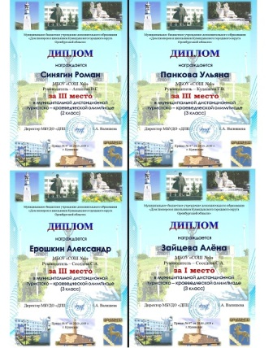

Команда МБОУ «СОШ № 1» принимала участие в муниципальном конкурсе «Сдай макулатуру – спаси дерево» и заняла 1 место.

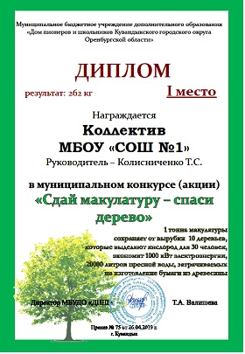

Команда МБОУ «СОШ № 1» «Друзья леса» стала призёром I муниципального слёта школьных лесничеств «Берендей» и награждена Дипломом II степени.
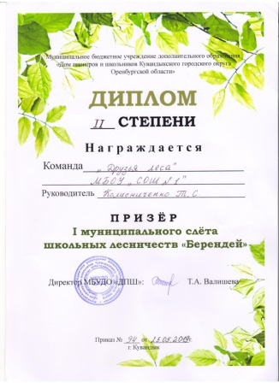
Обучающиеся 8 класса, в составе 3 человек, приняли участие в Областной профильной смене «Эколидер» г. Оренбург.
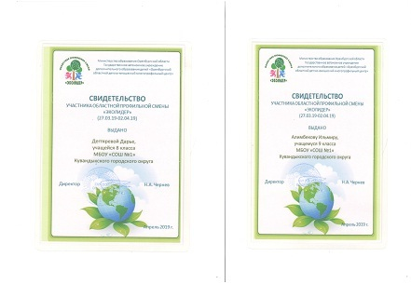

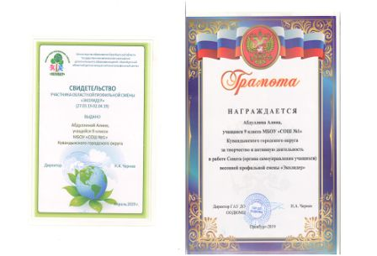
- Семейное воспитание
Укрепление связей с родительской общественностью – это проведение классных родительских собраний, индивидуальные беседы с родителями, совместные внеклассные мероприятия на уровне классов. Общешкольные родительские собрания были проведены в намеченные сроки. Посещаемость родительских собраний остаётся удовлетворительной.
В 2018-2019 учебном году были проведены заседания общешкольного родительского комитета, на которых рассматривались различные вопросы: выбор председателя родительской общественности, знакомство с публичным докладом директора по итогам учебного года, проведение Новогодних праздников, подготовка школы к ремонту, ознакомление с законом об ограничении времени пребывания обучающихся на улице и другие. Благодаря совместному обсуждению вопросов с родительским комитетом, родители стали ближе к школе, обучающимся, стали активнее принимать участие в различных мероприятиях, так как о проблемах школы они услышали из уст других родителей, а не учителей. Администрацией школы проводится контроль работы с родительской общественностью. Вопросы по решению проблемы взаимодействия с родительской общественностью рассматривались на педагогических советах, методических советах, собеседованиях с классными руководителями. Посещение классных родительских собраний, индивидуальные беседы с родителями. Протоколы классных и общешкольных родительских собраний имеются у каждого классного руководителя. Протоколы ведутся всеми по утвержденной схеме. Отклонений нет.
Совместные творческие дела все шире практикуются в школе и предполагают следующее:
- участие во всех формах внеурочной деятельности (походы, экскурсии, вечера, турниры, состязания);
- участие в подготовке общешкольных традиционных форм работы (вечеров – встреч выпускников, праздника «Последнего звонка», выпускного вечера, спортивно-массовых мероприятий).
Общешкольный родительский комитет и классные родительские комитеты принимают участие в работе Совета профилактики, который проводится по мере необходимости, согласно плану работы.
Кроме заседаний было проведено 5 профилактических бесед, в присутствии учителей, работающих в этих классах, нарушающих устав школы.
На заседании Совета профилактики рассматриваются вопросы о работе с неуспевающими, нарушителями поведения, с детьми, пропускающими уроки без уважительной причины.

1. Диагностика уровня воспитанности обучающихся
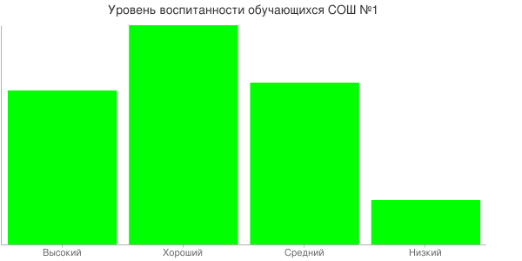
Высокий уровень – 59 обучающихся (27 %)
Хороший уровень – 84 обучающегося (38 %)
Средний уровень - 62 обучающегося (28 %)
Низкий уровень – 17 обучающихся (8%)
2. МО классных руководителей
Руководитель МО классных руководителей: Ямансарина Зульфия Ишкильдиевна, учитель первой категории, стаж работы в качестве классного руководителя - 31 год.
Важнейшим средством повышения педагогического мастерства учителей, связующим в единое целое всю систему работы школы, является методическая работа. Роль методической работы школы значительно возрастает в современных условиях в связи с необходимостью рационально и оперативно использовать новые методики, приемы и формы обучения и воспитания. Вся работа школы была направлена на развитие личности ребенка с целью формирования значимых социальных свойств и качеств личности и строилась через работу школьной и классных детских организаций, проведение внеклассных и общешкольных мероприятий с детьми и их родителями. С целью совершенствования и повышения эффективности воспитательной работы в школе создано и работает методическое объединение классных руководителей.
Методическая работа с классными руководителями проводилась в форме методических заседаний, дискуссий, семинаров-практикумов, инструктивных совещаний. Такая форма работы позволила добиться более точной, конкретной работы в совершенствовании педагогической деятельности. Для реализации поставленных задач классные руководители принимали активное участие во всех школьных мероприятиях: изучали методическую литературу, готовили доклады по актуальным проблемам, выступали на педсоветах, вели поиск оптимальных средств для реализации целей воспитания школьников, делились опытом.

Состав МО классных руководителей

№ | ФИО | класс | категория | Стаж в должности
1 | Ямансарина З.И. | 1 | 1КК | 31
2 | Алпатова В.Г | 2 | ВКК | 37
3 | Соседова С. А. | 3 | 1КК | 32
4 | Кудашева Г.В. | 4 | 1КК | 36
5 | Ситак А. О. | 5 |  | 2
6 | Дроженко Н. А. | 6 | 1КК | 8
7 | Рязанова Н. Н. | 7 | ВКК | 17
8 | Колисниченко Т. С. | 8 | ВКК | 6
9 | Шелкова О. В | 9 | 1КК | 40
10 | Гладченко О. М. | 10 |  | 1
11 | Грачёв В. О. | 11 | 1КК | 2

План работы ШМО классных руководителей
на 2018- 2019 учебный год
Тема: «Современные образовательные технологии и методики в воспитательной системе классного руководителя в условиях реализации и перехода на новые образовательные стандарты»

Цель:
Совершенствование форм и методов воспитания через повышение педагогического мастерства классных руководителей.

Задачи:
1. Оказание помощи классному руководителю в совершенствовании форм и методов организации воспитательной работы класса.
2. Формирование у классных руководителей теоретической и практической базы для моделирования системы воспитания в классе.
3. Усиление влияния школы на социализацию личности школьника, его адаптации к современным экономическим условиям, самоопределение в будущей профессии.
4. Организация условий для здоровьесбережения для успешного обучения и воспитания учащихся.
5. Изучение и обобщение интересного опыта работы классного руководителя.
6. Развитие творческих способностей классного руководителя.

ПРЕДПОЛАГАЕМЫЙ РЕЗУЛЬТАТ:
Повышение методической культуры классных руководителей и, как следствие, повышение уровня воспитанности обучающихся.

Содержание работы

1 заседание МО | Сроки | Ответственные
1.«Итоги работы классных руководителей в прошлом учебном году и планирование работы МО на новый учебный год. План работы на новый учебный год».  2. Утверждение планов воспитательной работы, обмен опытом работы с классом. | сентябрь | Зам. директора  по ВР, кл. рук.  1-11 классов
3.Тематический анализ планов воспитательной работы классных руководителей, их корректировка в соответствии с целевыми установками на год | сентябрь | Зам. директора  по ВР
4.Знакомство с планом воспитательной работы на 2018/2019 учебный год. | сентябрь | Председатель МО Ямансарина З.И
5.Составление графика открытых классных мероприятий. | сентябрь | Зам. директора  по ВР

- заседание МО  1. Семинар «Воспитательная система класса». | ноябрь | Председатель МО Ямансарина З.И
2.Обмен опыта работы педагогов. | ноябрь | Кл.рук. 11 класса Грачёв В. О.
3. Индивидуальные консультации по организации и проведению внеклассных мероприятий. | ноябрь | Зам. иректора по ВР
4.Обзор методической литературы по организации, воспитательной деятельности. | ноябрь | Библиотекарь школы  Гордеева Т.Н.

3 заседание МО  1.Тема: «Формы работы с классом. Личностно-ориентированный классный час: особенности содержания и организации. | февраль | Зам. директора по ВР
2.Формы классных часов и мероприятий (обмен опытом) | февраль | Классные руководители 4, 6, 8 классов
3. Тематический контроль по проблеме «Содержание и формы проведение родительских собраний. Технологии проведения родительских собраний» | февраль | Председатель МО  Ямансарина З.И.
4. Тематический контроль: «Диагностика успешности воспитательной работы». | февраль | Зам. директора по ВР

4 заседание МО  1. Взаимодействие семьи и школы по формированию нравственной культуры ребенка (круглый стол)  2.Анализ общешкольных воспитательных мероприятий. | Май | Председатель МО  Ямансарина З.И.
3. Организация летнего отдыха учащихся.  4.Составление перспективного плана работы МО классных руководителей  на 2019/2020 учебный год. | Май | Председатель МО  Ямансарина З.И.
5.Итоги работы МО классных  руководителей за 2018/2019 уч. год |  | Зам. директора по ВР

МО классных руководителей – 1 раз в четверть.
Работа над темами самообразования.
Инновационная деятельность классных руководителей
Включение информационных технологий в воспитательный процесс.

Тематика заседаний ШМО классных руководителей:
№ 1 – сентябрь - октябрь
Тема: «Итоги работы классных руководителей в прошлом учебном году и планирование работы МО на новый учебный год. План работы на новый учебный год».
1. Анализ деятельности МО классных руководителей за 2017 – 2018 уч. год 2.Обсуждение, корректировка и согласование плана МО на 2018 – 2019 учебный год
3.Учимся сотрудничать: работа по темам самообразования (уточнение, корректировка)
4.Первичная диагностика уровня классного руководства и затруднений в деятельности (Анкета «Современный классный руководитель»)
5.Подготовка к педагогическому совету «Панорама деятельности классного руководителя в рамках воспитательной работы школы»

Заседание 2 – декабрь
Тема: Семинар «Воспитательная система класса. Диагностика воспитательного процесса в работе классного руководителя
1.Игра «Круг общения»
2.Методы диагностики: тест, цветограмма, ранжирование
3.Инсценировка фрагмента классного часа в форме деловой игры «Лидер»
4.Анализ семинара

Заседание 3 – февраль
Тема: Формы работы с классом. Личностно-ориентированный классный час: особенности содержания и организации.
1.Педагогические задачи
2.Сравнительная характеристика традиционного и личностно-ориентированного классного часа
3.Технологии подготовки и проведения личностно-ориентированного классного часа
4.Обмен опытом классных руководителей о проведении классных часов или другой формы работы с классом.

Заседание 4 - апрель
Тема: Взаимодействие семьи и школы по формированию нравственной культуры ребенка (круглый стол)
1.Теоретическая часть
Нравственные аспекты воспитания детей в семье и школе
2.Практическая часть: из опыта работы классных руководителей
Формы взаимодействия семьи и школы, способствующие формированию нравственных качеств личности учащихся:
-творческие конкурсы
-диагностирование
-ролевые игры
-составление памяток
Тематика общешкольного родительского собрания: «Педагогика поддержки ребёнка: взаимодействие школы, семьи и социума по профилактике девиантного поведения обучающихся»
Повестка:
1.Организация совместной деятельности педагогов, детей и родителей по профилактике правонарушений среди подростков на основе дифференцированного подхода.
2.Профилактика вредных привычек среди школьников. Отв. классные руководители
3. Разное
В течение года:
1.Проведение классными руководителями открытых мероприятий.
2.Районное МО классных руководителей.
3.Изучение, обобщение и распространение передового педагогического опыта.
4.Знакомство с новыми методами и формами организации ВР в классном коллективе.
5.Дальнейшее пополнение методической копилки по различным направлениям.
Совместная деятельность психологической и социальной службы и классных руководителей по изучению развития личности в классном коллективе.

3. Кадровый состав специалистов
Психолог - 1
Соц. Педагог - нет
Вожатая - 1
Зам по ГПВ - нет
4. Информация о ДОО

ДОО «РДС» «Росток. Диалог. Солнышко»
Количество членов:124
Председатель: Квасова Инна, ученица 10 класса
Наличие положения о ДОО: есть
Наличие Устава ДОО: есть
Название программы: Программа развития ДОО «РДС», действует с 1999 года.
5. Информация о работе ученического самоуправления
Организация работы органов ученического самоуправления
Модель ученического самоуправления:
- форма органа ученического самоуправления – Совет старшеклассников
- структурные подразделения - советы 8-11 классов
- руководящий орган – Совет старшеклассников
Работу школьного самоуправления в 2018-2019 учебном году курировала: заместитель директора по воспитательной работе Колисниченко Татьяна Сергеевна
Президент ШУС: Квасова Инна, ученица 10 класса
Цель, задачи деятельности:
Целью деятельности Совета старшеклассников является реализация права обучающихся на участие в управлении образовательным учреждением.

Задачами деятельности Совета старшеклассников являются: представление интересов учащихся в процессе управления школой; поддержка и развитие инициатив учащихся в школьной жизни; защита прав учащихся.

Основные показатели эффективности работы ученического самоуправления: нормативные документы: Положение об ученическом самоуправлении, Положение об исполнительной власти (министерства), Правила поведения учащихся, Положение о конкурсе «Лучший класс»
Общешкольные мероприятия, которые были проведены по инициативе
членов школьного самоуправления: Олимпийские игры, КВН, «Новый год», «День здоровья», акция «Мир твоих прав», акция «С днем рождения, школа!», «День самоуправления», акция «Чистый двор», «Чистый город», «Олимпийские игры» для малышей.
Направления и формы школьного самоуправлением совместная деятельность с педагогическим советом школы.
направления | формы
Спортивно-оздоровительное | Проведение соревнований, акций.
Гражданско-патриотическое и правовое | Проведение литературно – музыкальных композиций, посвященных дням воинской славы, акций «Пост прав ребенка»,
Развитие творческих способностей | Конкурсы рисунков и газет ко Дню учителя, Дню семьи, 23 февраля, 8 марта, 9 мая, совместное проведение КТД

Выводы, проблемы:
- Положительные аспекты: поддержка традиций самоуправления, сплоченность активов классов, их заинтересованность
- Проблемы: отказ от участия в организации и проведении КТД учащихся 9, 11 классов по причине занятости во 2 половине дня, в связи с подготовкой к ОГЭ и ЕГЭ
- Удовлетворенность организацией работы органов самоуправления (опрашивается ученический коллектив ОУ):
удовлетворены 88 % учащихся;
неудовлетворены 12 % учащихся.
- Положительные аспекты: возможность участвовать в КТД, проявить себя, интересная деятельность, развитие дружбы между классами
- Проблемы: недостаточно новых современных форм работы самоуправления.
Ученическое самоуправление не только позволяет включить всех учащихся в коллективную деятельность, оно даёт возможность каждому ученику занять позицию организатора, одной, наиболее интересной для него деятельности и одновременно участвовать в разнообразной групповой работе.
По итогам года Ученическое самоуправление выделило направления нуждающиеся в доработке и развитии:
1.Следует развивать работу с активами классов;
2.Нужно наладить шефскую работу в начальной школе;
3.Активизировать работу Ученического самоуправления в направлении социального проектирования, а так же в направлении
развития связей с различными социальными партнерами.

- О работе объединений дополнительного образования
В процессе формирования личности воспитание как целенаправленное воздействие на человека играет определяющую роль, так как именно посредством его в сознании и поведении детей формируются основные социальные, нравственные и культурные ценности, которыми руководствуется общество в своей жизнедеятельности. Работа кружков, секций – важная составная часть воспитательной системы школы. Здесь есть широкая возможность развития способности и таланты каждого ребёнка.
На базе школы в 2018-2019 учебном году сформированны кружки:
- шахматы
- «ЮИД»
- туризм
- ВПО «Каскад»
- Географическое краеведение
- «Умелые ручки»
- Хоровое пение
7. Работа по профилактике ДТП, ВИЧ / СПИДа
В школе ведет работу по ПДД Алпатова В.Г. Ежегодно учащиеся нашей школы являются участниками и победителями различных конкурсов по ПДД (Грамоты и Дипломы приложены выше).
Участие в акции «Знак на дороге», «Засветись», «Припаркуй ребенка». Участие во Всероссийском конкурсе «Внимание, дети!»
В школе так же уделяется внимание изучению правил дорожной безопасности. Действует творческое объединение ЮИД «Светофор» под руководством учителя ВКК Алпатовой В.Г. С участием инспектора ГИБДД и членов «ЮИД» проводились акции: «Припаркуй ребенка», «Засветись».
В каждом классе проводились родительские собрания, на которых обращалось внимание вопросам обеспечения безопасного поведения на дорогах, беседы с родителями о необходимости применения ремней безопасности и детских удерживающих устройств при перевозке детей в автомобилях, а так же о запрете движения на велосипедах по проезжей части дорог до достижения ими 14 лет с разъяснениями требований законодательства по содержанию и воспитанию детей и возможных уголовно - правовых последствий в случае неисполнения родительских обязанностей. Организовывали встречи с сотрудниками ГИБДД Регентовой О.А. На территории школы имеется велоплощадка, на которой проводятся практические занятия. В лагере дневного пребывания проводился праздник по профилактике ДТП.
Уделяется внимание правилам дорожной безопасности на ж/д (дорогах, путях): проводятся инструктажи по ТБ, демонстрируются фильмы, ролики, выдаются памятки и т. д.
- Мониторинг числа ДТП ОУ
№ | 2011-2012 уч.год | 2012-2013 уч.год | 2013-2014 уч.год | 2014-2015 уч.год | 2015-2016 уч.год | 2016-2017 уч. год | 2017-2018 уч.год | 2078-2019 уч.год
1 | нет | нет | нет | нет | нет | нет | нет | нет

Ежегодно в школе проводится месячник по профилактике употребления ПАВ. Во время месячника ребята участвуют в анкетировании: «СПИД – это…» среди учащихся 8-9 классов; «Профилактика ПАВ» среди учащихся 7 – 9 классов. В библиотеке школы оформляются выставки книг «Здоровье в твоих руках». Ребята участвовали в просмотре социальных роликов «Мы против наркотиков», принимали активное участие в акции «Брось сигарету- получи конфету», в спортивном празднике под девизом «Молодежь Кувандыка за здоровый образ жизни». В школе были проведены спортивные мероприятия «Мы против наркотиков!», «За здоровый образ жизни». Принимали участие в конкурсе плакатов «Скажем наркотикам нет». Просматривали видеоролики (представленные УФСКН) о вреде наркотиков.
Инспектором ПДН МОМВД России «Кувандыкский» Т. В. Потеряйко совместно с участковым Омаровым А. Б. проведены профилактические беседы о пагубных последствиях потребления наркотических средств с обучающимися, настоятелем Покровского храма Пресвятой Богородицы протеиреем Семеном провела профилактическую лекцию, направленную на недопустимость суицидальных попыток в подростковой среде, затронула вопросы экстремизма, терроризма, недопустимость совершения правонарушении и преступлений несовершеннолетними, предотвращения несчастных случаев с участием несовершеннолетних.
В рамках Всероссийской антинаркотической акции «Сообщи, где торгуют смертью» среди 9, 10, 11 классов были проведены соревнования по волейболу. В старших классах прошли мероприятие на тему «Имя беды – наркотики», «Последствия употребления наркотиков», прошли классные часы на тему «Вредные привычки». Школьным медицинским работником были проведены лекции о вреде табакокурения, по формированию здорового образа жизни.
Также осуществлялось обследование территории МБОУ «СОШ № 1» по ул. 20 лет Октября, 4 А на факт нанесения надписей, рекламирующих наркотические средства. В ходе обследования прилегающей территории надписей не обнаружено.
В рамках межведомственной профилактической акции «Помоги ребенку» в 5-11 классах были проведены мероприятия для учащихся, направленные на профилактику вредных привычек среди школьников, а также пропаганду здорового образа жизни «Жить здорово!». По необучающимся подросткам, занимающимися бродяжничеством было выявлено что в школе таких детей не имеется. Дети, состоящие на учете в КДН и ПДН, в школе не имеются, дети, состоящие на ВШК находятся под ежедневным контролем. Данные обучающиеся не имеют неуважительных пропусков, школу посещают ежедневно. Были проведены родительские собрания по темам «Сохрани жизнь себе и своему ребенку». «Здоровая семья - здоровый ребенок», «Ответственное родительство - крепкая семья», «Воспитание установок здорового образа жизни в семье», «Ориентация школьников на ценности семьи», «Что такое суицид и как с ним бороться?», «Как прекрасен этот мир», «Мы выбираем жизнь».

8. Информация о несовершеннолетних, состоящих на ВШК

Ф.И.О обучающегося.  Год рождения | Место учебы | Дата и основание постановки на учет | Творческое объединение (спортивная секция) которую регулярно посещает | ФИО общественного воспитателя, закрепленного за обучающимися, его профессиональная принадлежность.
Салихова Кира Камиловна | МБОУ «СОШ № 1» | нарушение дисциплины | Шахматы | Дроженко Н. А. кл. руководитель

Информация о проделанной работе с подростками стоящими на учете КДН и ЗП.
Состоящих подростков на учёте КДН и ЗП, ПДН нет

Мониторинг числа несовершеннолетних, состоящих на учете в КДН и ЗП, ПДН ОВД

№ | 2012-2013уч.год | 2013-2014 учебный год | 2014-2015уч.год | 2015-2016 уч.год | 2016-2017 уч. год | 2017-2018 уч.год | 2018-2019 уч.год
1 | 3 | Нет (сняты с учета 2 в середине года) | 3 | 2 | нет | 2 (сняты) | нет (сняты до Нового года)
Есть только 1 человек, состоящий на ВШК (Салихова К. К.)
9. Информация по профилактике экстремизма в детской подростковой среде
Были проведены классные часы, профилактические беседы по противодействию экстремизма на темы: «Учимся жить в многоликом мире», «Толерантность – дорога к миру», «Семь ступеней толерантности», «Все в наших руках, или поговорим о толерантности». В сентябре проведены классные часы памяти жертв Беслана, «Профилактика алкоголизма, наркомании и терроризма. Ответственность за данные правонарушения». Мероприятие в музее на тему «Международный день освобождения узников фашистских лагерей. Проведена литературно- музыкальная композиция, посвященная Дню народного единства. Оформлен стенд «Терроризм – угроза обществу». На родительском собрании был рассмотрен вопрос, связанный с противодействием экстремизма и терроризма. Принимали участие в «Сретенских чтениях». Имеется стендовая презентация «Экстремизму – нет!».
Участковым МОМВД России «Кувандыкский» лейтенантом полиции Омаровым А. Б. в рамках межведомственного месячника правовых знаний провела профилактическую лекцию на тему: «Я гражданином быть обязан», «Знай и уважай свои законы», «Уголовная ответственность несовершеннолетних». В рамках ОПМ «Антитеррор» провел профилактическую лекцию на тему: «Терроризму скажем нет!», затронул вопросы о недопустимости проникновения экстремизма и терроризма в подростковую среду.

10. Работа с одаренными детьми
№ п/п | ФИО | Дата рождения | Сведения об обучающихся
1 | Тохтиева Софина | 06.02.2008 | Муз. школа, танцевальный кружок, хорошая учёба, отличник учёбы
2 | Тумасова Варвара | 07.03.2007 | Принимает активное участие в олимпиадах, отличник учёбы
3 | Жанзакова Алиса | 06.04.2006 | Муз. школа отдел. фортепиано; районная олимпиада по ПДД, Благ
4 | Оськина Юлия | 23.11.2005 | Участница олимпиад, посещает муз. школу, отличник учёбы
5 | Файзулина Регина | 10.03.2005 | Участие в олимпиадах, посещает танц. кружок, участие в проекте «Ветеран тыла»
6 | Дегтярёва Дарья | 28.05.2004 | Отличник учёбы, призер муниципальных, Всероссийских олимпиад и международных олимпиад
7 | Ирсарин Ермек | 11.08.2004 | Участник муниципальных и международных олимпиад
8 | Квасова Инна | 29.10.2002 | Театр-студия «Шоу-мен «Буфф», рук. Калачёв В. П., объединение «Светофор» ДПШ, рук. Алпатова В. Г., участник и призёр предметных олимпиад, член РДШ, отличник учёбы, президент Ученического самоуправления, Председадель ДОО «РДС»
11 | Кардапольцева Екатерина | 19.10.2001 | призёр муниципальных олимпиад, отличник учёбы, золотая медалистка
12 | Колиниченко Владимир | 28.06.2001 | Отличник учёбы, посещение творческого объединения «Вольный ветер», золотой медалист
13 | Тохтиева Рената | 14.04.2001 | Углубленное изучение обществознания и права, участие в районных олимпиадах, посещение отделения хореографии в ДПШ, отличник учёбы, член РСМ

11. Работа с родителями
Организация сотрудничества родителей и школы в деле воспитания на основе единой педагогической позиции - одна из главных задач организации работы школы с родительской общественностью.
Решаются следующие задачи:
- формирование взаимного доверия в системе отношений между учреждением и семьёй.
- повысить правовую компетентность родителей.
- организовать совместную деятельность учреждения и родителей по укреплению здоровья детей.
- использовать современные формы и методы работы с семьей;
Нормативно-правовым обеспечением, регулирующим деятельность администрации в ходе работы с родителями, является:
- Устав МБОУ «СОШ №1 Кувандыкского городского округа»;
- Закон РФ «Об образовании»
- Семейный кодекс РФ;
- Декларация прав человека;
- Программа развития школы;
- Положение об общешкольном родительском комитете школы;
- Положение о классном родительском собрании;
- Положение о классном родительском комитете;
- Положение о родительском всеобуче;
- Положение о Совете школы;
- Методические рекомендации по взаимодействию с родительской общественностью.
- Методические рекомендации «Об осуществлении функций классного руководителя педагогическим работниками государственных общеобразовательных учреждений субъектов РФ и муниципальных общеобразовательных учреждений»;
Работа педагогического коллектива школы с родительской общественностью осуществляется по следующим направлениям:
1. Информационно-просветительское:
- проведение родительского всеобуча
- классные родительские собрания
- индивидуальная консультация по вопросам воспитания учащихся.
2. Организационно-деятельностное;
- участие в заседаниях Совета школы;
- проведение заседаний общешкольного родительского комитета;
- участие в заседаниях Совета профилактики, организация рейдов в «социально неблагополучные семьи»;
- индивидуальная работа классного руководителя с родителями (беседы, консультации);
3. Творческое
- организация совместных классно-семейных праздников;
- организация мероприятий.

Работа с родителями ведется не только в традиционных направлениях – организованная работа родителей в составе родительских комитетов, но и при проведении родительских всеобучей.
Родительский всеобуч позволяет создавать более комфортную обстановку для жизнедеятельности учащихся, для организации досуга учащихся, воздействия на личность ученика без физического или психического давления, родительский лекторий ставит перед собой цель научить родителей быть родителями – воспитателями, друзьями своим детям, рассказать родителям о многообразии мира ребенка, о его особенностях. Родительский всеобуч дает родителям учащихся необходимые знания не только о возрастных особенностях детей, но и психологическом состоянии ребенка, о путях взаимодействия с ребенком, особенно с детьми асоциального поведения, учит родителей любить своих детей, вне зависимости от их поведения или состояния их учебы, находить прекрасное и отталкивать все недоброжелательные явления.
Основными видами родительского всеобуча являются родительские собрания, как классные, так и общешкольные.
В течение учебного года родители участвовали в социологических опросах, отвечали на вопросы анкет. В результате анкетирования по вопросу удовлетворённости родителей состоянием образовательной и воспитательной работы школы было выяснено следующее:
- 80 % родителей удовлетворены уровнем преподавания, своими отношениями с педагогами и администрацией;
- 71 % родителей определяют уровень нагрузки как оптимальный;
- 72 % опрошенных удовлетворены отношениями своего ребёнка с педагогами и к школе в целом;
- 86 % родителей ценят мнение педагогов и прислушиваются к их рекомендациям;
- 63 % родителей считают, что школа в своей деятельности должна делать, акцент на образовании, а 37% отдают предпочтение воспитанию.
Родители участвуют в итоговой аттестации учащихся, проведении тематических классных часов, школьной конференции, в работе Совета профилактики, Совета школы.
Были проведены заседания Совета ОУ, на которых рассматривались различные вопросы:
- выборы председателя Совета ОУ,
- знакомство с публичным докладом директора по итогам учебного года,
- обеспеченность школы учебниками;
- проведение школьных праздников;
- организация внеклассных мероприятий в период каникул;
- о результатах участия педагогов и учащихся в творческих конкурсах разного уровня;
- вопросы о реализации творческих инициатив учащихся;
- занятость учащихся в период каникул.
Деятельность Совета ОУ оценивается на «удовлетворительно».
На каждом заседании Совета профилактики присутствовали представители общешкольного родительского комитета. Наиболее активными были: председатель школьного родительского комитета Колиниченко А. Н., Селезнева О.И.
Представители родительского комитета вместе с классными руководителями, психологом посещали учащихся, состоящих на учете в ВШК, проводили беседы с родителями учащихся, были наставниками учащихся «группы риска» Не раз представители родительской общественности выступали на собраниях с профилактическими беседами.
Итог совместной работы - снижения % учащихся, состоящих внутришкольном учете по непосещаемости учебных занятий.
Наиболее активно родители участвуют в организации досуга детей. Это организация туристических походов, новогодних утренников, посещение театра, организация и проведение спортивных праздников, участие в творческих конкурсах. Самыми интересными и запоминающимися стали мероприятия с участием родителей:

1. Праздник «Посвящение в первоклассники» (1кл)
2. Малые Олимпийские игры
3. Мероприятия ко Дню учителя и Дню пожилого человека
4. Концерт «Я помню! Я горжусь!»
5. Акция «Письмо ветерану»

Для осуществления успешной работы школы с родительской общественностью необходимо понимать, что максимально привлечь родителей к участию в учебно-воспитательном процессе сможет только классный руководитель.
Вся деятельность классного руководителя с родителями учащихся в нашей школе представлена следующими направлениями и формами:
- изучение семей и условий семейного воспитания;
- информирование родителей о содержании учебно-воспитательного процесса в классе;
- взаимодействие с родительским комитетом;
- совместная деятельность родителей и учащихся.
Основные вопросы воспитания учащихся, проблемы обучения решаются и обсуждаются на классных родительских собраниях. Чтобы найти выход из тупиковой ситуации классному руководителю необходимо выстроить работу так, чтобы родители смогли услышать его и помочь ему в разрешении данной проблемы. А услышать учителя могут родители не всегда. В этом состоит мастерство педагога - выстроить родительское собрание так, чтобы все родители прониклись существующей проблемой и помогли найти достойный выход.
Изучение документации классных руководителей показало, что при организации работы с родителями большинство классных руководителей руководствуются индивидуальным планом (указана тематика родительских собраний на год – 91%, определены открытые классные мероприятия для родителей – 65%, указаны тематические классные часы 63%); на собраниях обсуждаются вопросы организации досуга учащихся во время каникул (отмечены в протоколах), при проведении классных родительских собраний педагоги тщательно отбирают информацию, касающуюся личностных достижений учащихся, руководствуясь правилом: «совсем плохих детей не бывает».
На следующий год классным руководителям необходимо продолжать работу по вовлечению родителей в учебно-воспитательный процесс.
Анализ изучения материалов классных руководителей по организации родительского всеобуча показал, что:
1. Материал, отобранный для изучения, доступен родительскому восприятию, соответствует интересам родителей и возрастным особенностям их детей-школьников.
2. На занятия родительского всеобуча приглашаются директор школы, зам. директора по УВР и зам. директора по ВР.
Учитывая, что семья – относительно замкнутый институт воспитания, а воспитательный потенциал родителей различен, очень важно сегодня использовать разнообразные, но обязательно привлекательные для родителей формы общения (родительские собрания): вечера вопросов и ответов, родительские дискуссии, «Круглые столы», консультации.
Основными направлениями работы общешкольного родительского комитета являются:
1. укрепление материальной базы школы;
2. обеспечение учебной деятельности, охраны жизни и здоровья учащихся;
3. организация досуга детей;
4. обеспечение социальной работы с детьми и родителями.
На заседаниях рассматривались следующие вопросы:
- анализ работы школы по организации летнего труда и отдыха учащихся;
- организация питания учащихся, проведения рейдов с проверкой школьной столовой;
- организация рейда по выполнению санитарно-гигиенических норм;
- участие в заседаниях Совета профилактики;
- оказание помощи в проведении коллективно-творческих дел;
- организация экскурсий в музеи города, театры, парки и т. д.
Обсуждение различных вопросов на заседаниях родительского комитета школы способствует открытости и демократичности учебно – воспитательного процесса в школе, ее функционированию в целом и по отдельным направлениям.
Таким образом, совместная работа с родительской общественностью на данный момент продолжается.

ПОКАЗАТЕЛИ ДЕЯТЕЛЬНОСТИ МБОУ «СОШ № 1 г. Кувандыка» за 2015 – 2016, 2016 – 2017, 2017 – 2018, 2018 – 2019 учебные года

Наименование показателя | Единица  измерения | 2016 год | 2017 год | 2018 год | 2019 год
Образовательная деятельность
Общая численность учащихся | человек | 222 | 226 | 224 | 226
Численность учащихся по образовательной программе начального общего образования | человек | 94 | 87 | 90 | 86
Численность учащихся по образовательной программе основного общего образования | человек | 102 | 109 | 105 | 108
Численность учащихся по образовательной программе среднего общего образования | человек | 26 | 30 | 29 | 32
Численность, успевающих на “4”и “5”по результатам промежуточной аттестации, в общей численности учащихся | % | 38,3 | 35 | 34 | 38,9
Средний балл государственной итоговой аттестации выпускников 9 класса по русскому языку | балл | 25,15 | 29,79 | 32,5 | 27,4
Средний балл государственной итоговой аттестации выпускников 9 класса по математике | балл | 13,3 | 14,9 | 15,8 | 16,2
Средний балл единого государственного экзамена выпускников 11 класса по русскому языку | балл | 67,9 | 70 | 58,1 | 70,3
Средний балл единого государственного экзамена выпускников 11 класса по математике | балл | 49,6 | 58 | 44,5 | 58
Численность/удельный вес численности выпускников 9 класса, получивших аттестаты об основном общем образовании с отличием, в общей численности выпускников 9 класса | человек/% | 2/10 | 5\26 | 3\17 | 0/20
Численность/удельный вес численности выпускников 11 класса, получивших аттестаты о среднем общем образовании с отличием, в общей численности выпускников 11 класса | человек/% | 1\10 | 3\18,75 | 1\8 | 2/13
Численность/удельный вес численности учащихся, принявших участие в различных олимпиадах, смотрах, конкурсах, в общей численности учащихся | человек/% | 156\70 | 163\73 | 118\53 | 108/47,7
Численность/удельный вес численности учащихся-победителей и призеров олимпиад, смотров, конкурсов, в общей численности учащихся, в том числе: | человек/% | 52\23,4 | 64\  28 | 66\29,4 | 88/42
Численность/удельный вес численности учащихся, получающих образование в рамках профильного обучения, в общей численности учащихся | человек/% | 26\11,7 | 30\13,3 | 29\12,95 | 32/14
Общая численность педагогических работников, в том числе: | человек | 20 | 20 | 17 | 17
Численность/удельный вес численности педагогических работников, имеющих высшее образование, в общей численности педагогических работников | человек/% | 15\75 | 16\80 | 12\70 | 12/70
Численность/удельный вес численности педагогических работников, имеющих высшее образование педагогической направленности (профиля), в общей численности педагогических работников | человек/% | 15\75 | 16\80 | 12\70 | 12/70
Численность/удельный вес численности педагогических работников, имеющих среднее профессиональное образование педагогической направленности (профиля), в общей численности педагогических работников | человек/% | 5\25 | 4\20 | 5\30 | 5/30
Численность/удельный вес численности педагогических работников, которым по результатам аттестации присвоена квалификационная категория в общей численности педагогических работников, в том числе: | человек/% | 18\90 | 16\80 | 14\82 | 16/94
Высшая | человек/% | 5\25 | 6\30 | 5\29 | 7/41
Первая | человек/% | 13\65 | 10\50 | 9\53 | 9/53
Численность/удельный вес численности педагогических работников в общей численности педагогических работников, педагогический стаж работы которых составляет: | человек/%
До 5 лет | человек/% | 0 | 3\15 | 2\12 | 5/29
Свыше 30 лет | человек/% | 4\20 | 4\20 | 5\29 | 7/41
Численность/удельный вес численности педагогических работников в общей численности педагогических работников в возрасте до 30 лет | человек/% | 1\5 | 2\10 | 3\18 | 2/12
Численность/удельный вес численности педагогических работников в общей численности педагогических работников в возрасте от 55 лет | человек/% | 3\15 | 4\20 | 5\29 | 7/41
Численность/удельный вес численности педагогических, прошедших за последние 5 лет повышение квалификации/профессиональную переподготовку по профилю педагогической деятельности или иной осуществляемой в образовательной организации деятельности | человек/% | 20\100 | 7\35 | 7\41 | 17/100
Численность/удельный вес численности педагогических, прошедших повышение квалификации по применению в образовательном процессе федеральных государственных образовательных стандартов | человек/% | 7\35 | 3\15 | 5\29 | 12/71
Инфраструктура
Количество компьютеров в расчете на одного учащегося | единиц | 0,15 | 0,15 | 0,15 | 0,15
Наличие в образовательной организации системы электронного документооборота | да/нет | да | да | Да | Да
Наличие читального зала библиотеки, в том числе: | да/нет | да | да | Да | Да
С обеспечением возможности работы на стационарных компьютерах или использования переносных компьютеров | да/нет | да | да | Да | Да
С медиатекой | да/нет | да | да | Да | Да
Оснащенного средствами сканирования и распознавания текстов | да/нет | да | да | Да | Да
С выходом в Интернет с компьютеров, расположенных в помещении библиотеки | да/нет | да | да | Да | Да
С контролируемой распечаткой бумажных материалов | да/нет | да | да | Да | Да
Численность/удельный вес численности учащихся, которым обеспечена возможность пользоваться широкополосным Интернетом (не менее 2 Мб/с), в общей численности учащихся | человек/% | 222  \100 | 226  \100 | 224\100 | 226/100
Общая площадь помещений, в которых осуществляется образовательная деятельность, в расчете на одного учащегося | кв.м | 12 | 12 | 12 | 12

Общие выводы:
1. Основные направления деятельности учреждения, по которым за последние 3 года обеспечена позитивная динамика («точки роста»):

№ п/п | Вид деятельности | Результат
1. | Учебная деятельность | - 100% учащихся получают аттестаты об основном общем образовании, среднем общем образовании, сертификат об обучении.  - Все учащиеся осваивают образовательный стандарт.  - Учащиеся успешно справляются с ГИА по обязательным дисциплинам.  - Учащиеся принимают участие во Всероссийской олимпиаде школьников.  - Участвуют и побеждают в различных предметных мероприятиях муниципального уровня.
2. | Воспитательная деятельность | - Воспитательная работа организована на среднем уровне.  - Повышается результативность участия в районных, региональных и федеральных, международных мероприятиях.  - Воспитанники школы в течение нескольких лет не являются участниками ДТП.  - Возросла активность родительской общественности.  - Увеличилось количество учащихся, занимающихся в кружках и секциях.
3. | Методическая работа | - В школе работают педагоги, которые представили свой опыт на муниципальном, региональном уровнях.  - Выросла доля молодых учителей.  - Большая часть педагогов имеют квалификационную категорию

2. Проблемные поля в деятельности учреждения («зоны риска»):
1. За последние годы при сдаче государственной (итоговой) аттестации в форме ЕГЭ все учащиеся преодолевают минимальный порог по основным дисциплинам, однако баллы, набранные обучающимися по некоторым предметам ниже районных.
2. Отсутствие нескольких классов на 2и 3-ей ступени общего образования в виду малой рождаемости детей, большого оттока населения в другие регионы.
3. За последние три года увеличилось количество учителей пенсионного и предпенсионного возраста. Это не может не волновать, т.к. через некоторое время количество учителей в школе резко сократится, а молодых педагогов, которыми можно было бы пополнить кадровый состав, малая доля.
3. Намерения по совершенствованию образовательной деятельности
  - Совершенствовать систему образования и подготовку учащихся в свете перехода но новые образовательные стандарты СОО
  - С целью восполнения кадрового дефицита (в будущем) регулярно проводить профориентационную работу среди своих выпускников.

Директор школы С.В. Алпатов

